ĐẠI HỌC ĐÀ NẴNG
TRƯỜNG ĐẠI HỌC BÁCH KHOA
------o0o------


BÁO CÁO PBL4
ĐỀ TÀI: XÂY DỰNG MÔ HÌNH HỌC SÂU PHÂN LOẠI BỆNH LÝ TRÊN ẢNH X-QUANG NGỰC SỬ DỤNG VGG19 VÀ DENSENET121-FCSSAM

GVHD : TS. TRẦN THỊ MINH HẠNH
SVTH : LẠI TIẾN ĐẠT - 106220213
HUỲNH MINH THUẬN - 106220236
LỚP SH : 22KTMT1
NHÓM : 8

Đà Nẵng, tháng 05 năm 2026

1. Giới thiệu
Ảnh X-quang ngực là phương tiện chẩn đoán hình ảnh quan trọng trong phát hiện các bệnh lý hô hấp. Trong thực hành lâm sàng, viêm phổi thường biểu hiện qua các vùng mờ hoặc thâm nhiễm trong nhu mô phổi, trong khi tràn dịch màng phổi thường tạo ra vùng mờ ở đáy phổi, làm tù góc sườn hoành hoặc che lấp một phần trường phổi. Tuy nhiên, các biểu hiện này có thể thay đổi theo mức độ bệnh, chất lượng ảnh và tư thế chụp, dẫn đến khó khăn trong quá trình đọc ảnh bằng mắt thường.
Đề tài này hướng đến việc xây dựng mô hình học sâu hỗ trợ phân loại ảnh X-quang ngực thành ba nhóm: bình thường, viêm phổi và tràn dịch màng phổi. Hai hướng huấn luyện được triển khai độc lập. Hướng thứ nhất xây dựng mô hình VGG19-GAP như một mô hình phân loại độc lập để trích xuất đặc trưng ảnh và dự đoán ba nhóm bệnh lý. Hướng thứ hai sử dụng DenseNet121-FCSSAM, trong đó DenseNet121 là mạng trích xuất đặc trưng và mô-đun chú ý mờ được tích hợp để nhấn mạnh vùng ảnh, kênh đặc trưng quan trọng trước khi phân loại.

2. Các nghiên cứu/phương pháp liên quan

2.1. Các nghiên cứu liên quan về mô hình VGG19
Có rất nhiều nghiên cứu trong những năm trở lại đây về việc ứng dụng trí tuệ nhân tạo (AI) trong phân tích ảnh X-quang ngực nhằm hỗ trợ phát hiện các bệnh lý phổi, trong đó tràn dịch màng phổi là một trong những đối tượng được quan tâm hàng đầu.
Một nghiên cứu của Rajpurkar và các cộng sự [1] giới thiệu mô hình CheXNet dựa trên mạng nơ-ron tích chập sâu để phát hiện các bệnh phổi từ ảnh X-quang, trong đó tràn dịch màng phổi được xem là một nhãn bệnh quan trọng và đạt hiệu năng so sánh được với bác sĩ X-quang. Tiếp nối hướng tiếp cận này, Yao và các cộng sự [2] đề xuất phương pháp học đa nhãn nhằm khai thác mối quan hệ phụ thuộc giữa các bệnh lý trên ảnh X-quang ngực, qua đó cải thiện khả năng phát hiện các bệnh phổi, bao gồm tràn dịch màng phổi, đặc biệt trong bối cảnh dữ liệu huấn luyện không cân bằng.
Bên cạnh mô hình CheXNet, Wang, Peng, Lu và Summers [3] xây dựng tập dữ liệu ChestX-ray8 với quy mô lớn, trong đó tràn dịch màng phổi là một trong những bệnh lý thường gặp được gán nhãn từ báo cáo lâm sàng, tạo cơ sở cho nhiều nghiên cứu về phân loại và định vị bệnh phổi trên ảnh X-quang. Nhóm nghiên cứu của Irvin và Rajpurkar tại Đại học Stanford [4] phát triển bộ dữ liệu CheXpert và đề xuất cách xử lý các nhãn không chắc chắn, góp phần nâng cao độ tin cậy của các mô hình học sâu trong phát hiện bệnh lý lồng ngực, bao gồm tràn dịch màng phổi. Ngoài ra, Li, Wang và Han [5] đề xuất phương pháp học sâu kết hợp cơ chế chú ý nhằm làm nổi bật các vùng tổn thương quan trọng trên ảnh X-quang ngực, qua đó cải thiện hiệu quả nhận dạng tràn dịch màng phổi.
Có một số nghiên cứu của Zhang, Wang và cộng sự [6] đề xuất mô hình học sâu dựa trên mạng tích chập kết hợp cơ chế chú ý để cải thiện khả năng phát hiện các bệnh lý lồng ngực trên ảnh X-quang, trong đó tràn dịch màng phổi được xác định rõ thông qua các vùng đặc trưng có ý nghĩa lâm sàng. Nhóm nghiên cứu của Tang tại Trung Quốc [7] tập trung vào việc tối ưu hóa kiến trúc mạng và chiến lược huấn luyện nhằm nâng cao độ chính xác trong phân loại đa nhãn, cho thấy hiệu quả tốt đối với bệnh tràn dịch màng phổi trên các tập dữ liệu X-quang quy mô lớn. Bên cạnh đó, Huang, Lin và Wu [8] khai thác thông tin không gian và ngữ cảnh trên ảnh X-quang ngực để hỗ trợ mô hình học sâu nhận diện các tổn thương liên quan đến tràn dịch màng phổi, góp phần nâng cao độ tin cậy của hệ thống hỗ trợ chẩn đoán.
Gần đây, Zhou, Chen và Liu [9] đề xuất mô hình học sâu đa nhãn kết hợp cơ chế chú ý không gian nhằm cải thiện khả năng phát hiện các bệnh lý phổi trên ảnh X-quang ngực, trong đó tràn dịch màng phổi được nhận diện hiệu quả nhờ khai thác tốt các đặc trưng vùng đáy phổi. Nhóm nghiên cứu của Rahman và Hossain [10] tập trung vào việc sử dụng các kiến trúc CNN hiện đại kết hợp học chuyển giao để nâng cao độ chính xác trong phân loại bệnh phổi, cho thấy kết quả khả quan đối với tràn dịch màng phổi trên các tập dữ liệu công khai.
Bên cạnh đó, Singh, Kumar và Patel [11] mở rộng hướng tiếp cận bằng cách kết hợp mô hình học sâu với chiến lược tăng cường dữ liệu nhằm cải thiện tính tổng quát của hệ thống phát hiện bệnh phổi từ ảnh X-quang, trong đó tràn dịch màng phổi là một trong những bệnh lý được đánh giá chi tiết. Nhóm nghiên cứu của Albahli và cộng sự [12] đề xuất kiến trúc mạng lai kết hợp CNN và Transformer để khai thác đồng thời đặc trưng cục bộ và ngữ cảnh toàn cục, giúp nâng cao hiệu quả nhận dạng tràn dịch màng phổi trong các hệ thống hỗ trợ chẩn đoán y khoa.
Ở các nghiên cứu rất gần đây, Kumar, Singh và Patel [13] đề xuất hệ thống kết hợp học sâu với nền tảng IoT nhằm hỗ trợ theo dõi và chẩn đoán bệnh phổi từ dữ liệu y tế, trong đó ảnh X-quang ngực được phân tích tự động để phát hiện các bệnh lý như tràn dịch màng phổi trong bối cảnh chăm sóc tại nhà. Bên cạnh đó, nhóm nghiên cứu của Johnson và cộng sự tại Hoa Kỳ [14] phát triển mô hình lai giữa CNN và Transformer để khai thác đồng thời đặc trưng cục bộ và ngữ cảnh toàn cục trên ảnh X-quang ngực, cho thấy hiệu quả cao trong việc nhận diện tràn dịch màng phổi cũng như các bệnh lý lồng ngực khác trong các hệ thống hỗ trợ chẩn đoán hiện đại.

2.2. Các nghiên cứu liên quan về mô hình DenseNet121-FCSSAM
DenseNet là kiến trúc mạng tích chập sử dụng các kết nối dày đặc giữa các tầng trong cùng một khối. Mỗi tầng nhận thêm đặc trưng từ các tầng trước đó, nhờ vậy mô hình có thể tái sử dụng thông tin tốt hơn và giảm hiện tượng mất mát đặc trưng khi mạng sâu dần. Trong đề tài này, DenseNet121 được chọn làm mạng trích xuất đặc trưng vì đây là backbone phù hợp với hướng FA-Net trong bài báo năm 2024.
FA-Net đề xuất hướng kết hợp backbone DenseNet với mô-đun chú ý mờ FCSSAM. Mô-đun này không thay thế mạng trích xuất đặc trưng, mà xử lý bản đồ đặc trưng sau backbone để nhấn mạnh các kênh và vùng không gian có ý nghĩa trước khi phân loại. Cách tổ chức này phù hợp với ảnh X-quang ngực, nơi dấu hiệu bệnh có thể mờ, phân bố không đồng đều và dễ bị lẫn với cấu trúc xương hoặc nền ảnh.
Cơ chế chú ý lấy cảm hứng từ khả năng tập trung có chọn lọc của thị giác con người. Trong xử lý ảnh, cơ chế này cho phép mạng nơ-ron tự động nhấn mạnh các vùng hoặc kênh đặc trưng quan trọng hơn. Các nghiên cứu về chú ý theo kênh cho thấy mô hình có thể học trọng số cho từng kênh đặc trưng, từ đó tăng cường thông tin hữu ích và giảm ảnh hưởng của đặc trưng kém liên quan.
Bên cạnh chú ý theo kênh, chú ý theo không gian giúp mô hình xác định vị trí quan trọng trên ảnh hoặc trên bản đồ đặc trưng. Việc kết hợp hai hướng chú ý này là cơ sở để xây dựng các mô-đun như FCSSAM, trong đó mô hình vừa chọn kênh đặc trưng quan trọng, vừa nhấn mạnh vùng không gian có ý nghĩa đối với quyết định phân loại.

3. Phương pháp thực hiện

3.1. Bộ dữ liệu và cặp huấn luyện chính
Bài toán được xây dựng dưới dạng phân loại ảnh X-quang ngực thành ba nhóm: bình thường, viêm phổi và tràn dịch màng phổi. Trong các thí nghiệm đã thực hiện, nhóm chọn phiên bản dữ liệu chính để trình bày kết quả vì phiên bản này có cách chia dữ liệu mới nhất, tăng số mẫu cho nhóm tràn dịch màng phổi và cho kết quả kiểm tra tốt nhất.
Hai mô hình được huấn luyện trên cùng phiên bản dữ liệu chính gồm VGG19-GAP và DenseNet121-FCSSAM. VGG19-GAP và DenseNet121-FCSSAM được xem là hai mô hình độc lập trong thí nghiệm. VGG19-GAP sử dụng kiến trúc VGG19 kết hợp gộp trung bình toàn cục, còn DenseNet121-FCSSAM sử dụng DenseNet121 kết hợp cơ chế chú ý theo kênh, chú ý theo không gian và chọn lọc kênh đặc trưng theo hướng FA-Net.
Bảng 1. Cặp mô hình huấn luyện chính
Mô hình | Vai trò | Đặc điểm chính
VGG19-GAP | Mô hình độc lập | Dùng VGG19 để trích xuất đặc trưng và gộp trung bình toàn cục trước khi phân loại
DenseNet121-FCSSAM | Mô hình cải tiến | Dùng DenseNet121 kết hợp mô-đun chú ý mờ FCSSAM để tăng cường và chọn lọc đặc trưng
Bảng 1 xác định hai mô hình chính được đưa vào so sánh. Việc đặt hai mô hình trên cùng bộ dữ liệu giúp khác biệt thí nghiệm chủ yếu đến từ kiến trúc mạng, không phải do dữ liệu đầu vào.
Bảng 2. Thông tin chính của bộ dữ liệu được chọn
Nội dung | Mô tả
Nhóm ảnh | Bình thường, viêm phổi, tràn dịch màng phổi
Nguồn ảnh | Ảnh X-quang ngực từ bộ dữ liệu NIH và bộ dữ liệu viêm phổi
Cách chia dữ liệu | Tách thành tập huấn luyện, tập kiểm định và tập kiểm tra
Tỉ lệ trong tập huấn luyện | Bình thường : viêm phổi : tràn dịch màng phổi = 3 : 1 : 3
Tỉ lệ tập kiểm định và kiểm tra | Được chia theo tỉ lệ 70 : 15 : 15
Điểm khác biệt | Nhóm tràn dịch màng phổi sử dụng toàn bộ ảnh có dấu hiệu tràn dịch trong nguồn NIH
Bảng 2 mô tả bộ dữ liệu chính và cách chia thành các tập huấn luyện, kiểm định và kiểm tra. Cách chia này giúp ngưỡng quyết định được chọn trên tập kiểm định, còn kết quả cuối được đánh giá trên tập kiểm tra độc lập.
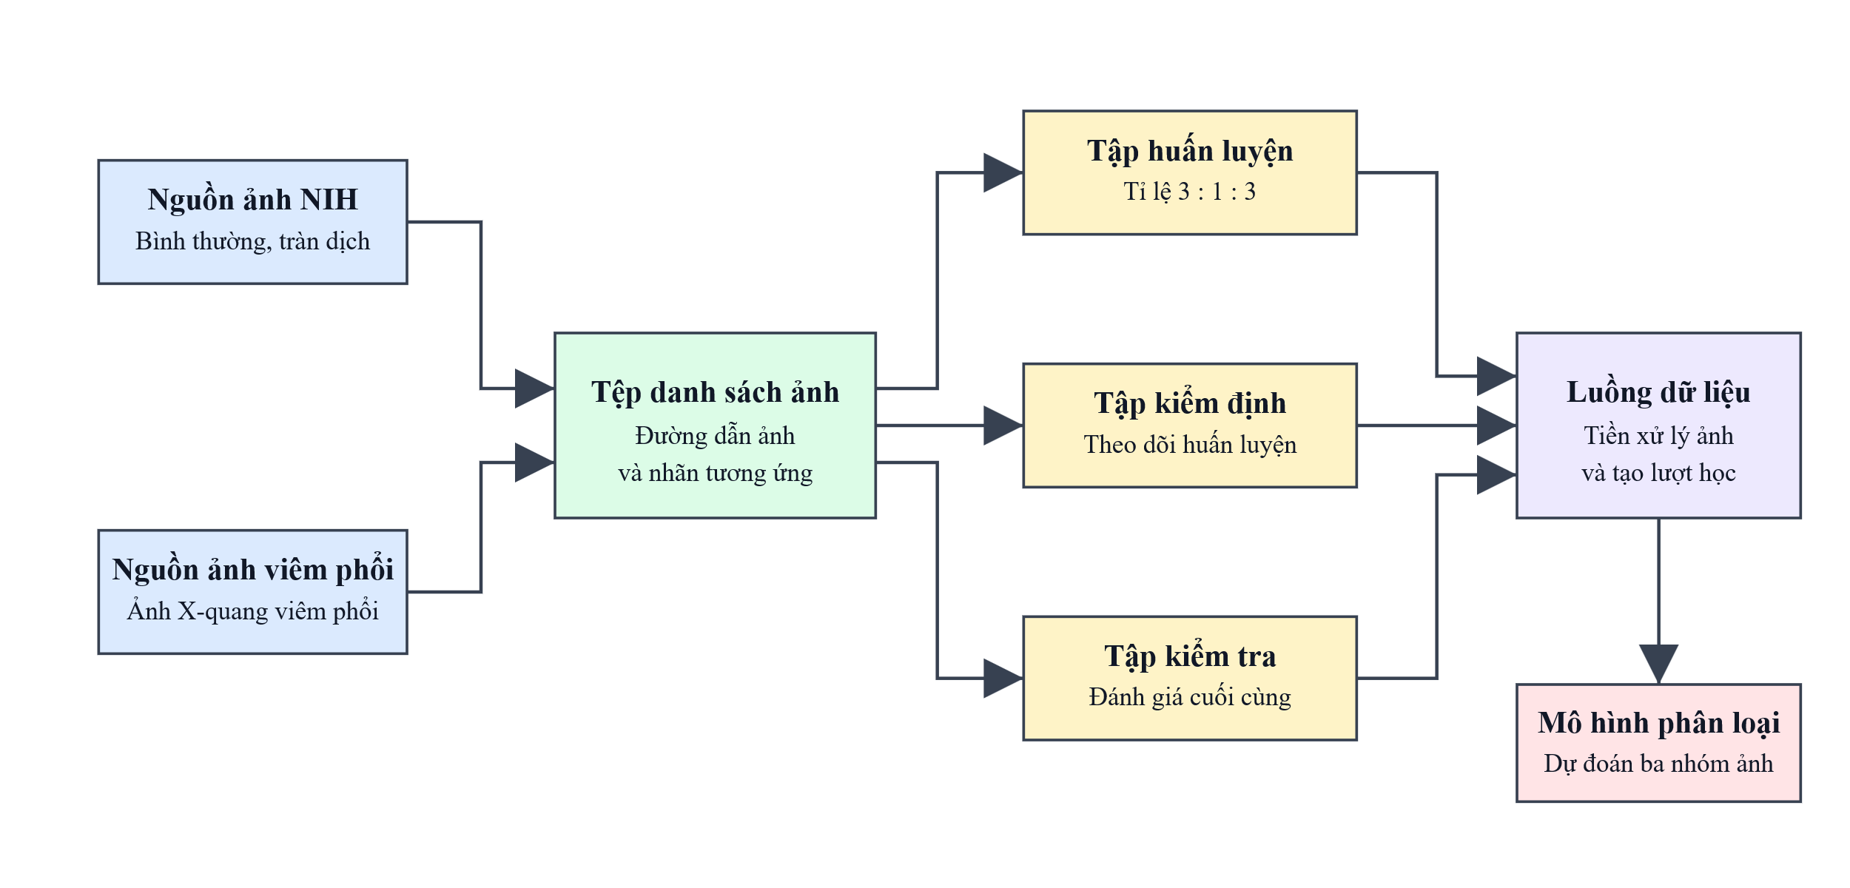
Hình 1. Sơ đồ tổ chức dữ liệu của phiên bản chính
Sơ đồ ở Hình 1 cho thấy dữ liệu được quản lý bằng các tệp danh sách ảnh thay vì đọc trực tiếp theo thư mục tự do. Mỗi ảnh có đường dẫn và nhãn tương ứng, sau đó được chia cố định thành ba tập huấn luyện, kiểm định và kiểm tra. Cách tổ chức này quan trọng vì tập kiểm định chỉ dùng để chọn ngưỡng và theo dõi mô hình, còn tập kiểm tra được giữ riêng để đánh giá cuối cùng. Nhờ vậy, kết quả của VGG19-GAP và DenseNet121-FCSSAM không bị ảnh hưởng bởi việc trộn lẫn ảnh giữa các giai đoạn.

3.2. Tiền xử lý dữ liệu
Để đảm bảo so sánh công bằng, hai mô hình chính sử dụng cùng quy trình tiền xử lý trước khi đưa ảnh vào mạng. Ảnh X-quang ban đầu thường là ảnh mức xám, sau đó được chuẩn hóa về cùng kích thước và chuyển thành ảnh ba kênh để phù hợp với các mạng nền đã được huấn luyện trước.

Bảng 3. Quy trình tiền xử lý dữ liệu dùng chung
Bước | Mô tả
Đọc ảnh | Lấy ảnh từ đường dẫn trong tệp danh sách
Giải mã ảnh | Đọc ảnh ở dạng mức xám
Thay đổi kích thước | Đưa ảnh về kích thước 256 x 256 điểm ảnh
Tăng tương phản | Làm rõ vùng sáng tối trên ảnh X-quang
Chuyển thành ba kênh | Nhân bản ảnh mức xám thành ảnh ba kênh
Tăng cường dữ liệu | Dịch chuyển nhẹ, phóng to/thu nhỏ nhẹ và lật ngang trong quá trình huấn luyện
Chuẩn hóa | Đưa giá trị ảnh về thang phù hợp với mạng nền đã huấn luyện trước
Bảng 3 cho thấy các bước tiền xử lý được dùng chung cho cả hai mô hình. Đây là điều kiện quan trọng để việc so sánh VGG19-GAP và DenseNet121-FCSSAM được công bằng.
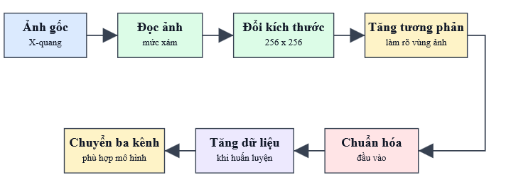
Hình 2. Sơ đồ tiền xử lý ảnh đầu vào
Hình 2 mô tả toàn bộ chuỗi tiền xử lý chung trước khi ảnh đi vào hai mô hình. Ảnh X-quang được đọc ở dạng mức xám, resize về 256 x 256, tăng tương phản, chuyển sang ba kênh và chuẩn hóa theo cách phù hợp với mô hình khởi tạo từ ImageNet. Đây là bước bắt buộc để so sánh công bằng: nếu mỗi mô hình dùng một kiểu xử lý ảnh khác nhau thì chênh lệch kết quả có thể đến từ dữ liệu đầu vào, không phải từ kiến trúc VGG19-GAP hay DenseNet121-FCSSAM.

3.3. Mô hình VGG19-GAP
3.3.1. Cơ sở lựa chọn VGG19
VGG19 là mạng nơ-ron tích chập sâu do nhóm Visual Geometry Group đề xuất. Kiến trúc gốc gồm 19 lớp có tham số học, trong đó phần trích xuất đặc trưng sử dụng nhiều lớp tích chập liên tiếp với bộ lọc nhỏ 3 x 3 và các lớp gộp cực đại 2 x 2 để giảm dần kích thước không gian. Cách xếp chồng nhiều lớp tích chập nhỏ giúp mô hình học được đặc trưng từ đơn giản đến phức tạp, phù hợp với ảnh X-quang ngực vốn chứa nhiều cấu trúc giải phẫu chồng lấp.
Trong đề tài này, VGG19 được sử dụng như một mô hình phân loại độc lập để so sánh với DenseNet121-FCSSAM. Các trọng số khởi tạo từ ImageNet giúp mô hình tận dụng các đặc trưng thị giác cấp thấp như biên, vùng sáng tối và kết cấu. Sau đó toàn bộ mô hình được tinh chỉnh lại trên dữ liệu X-quang hiện tại để thích nghi với ba nhóm bình thường, viêm phổi và tràn dịch màng phổi.
3.3.2. Các khối tích chập và hàm kích hoạt
Trong VGG19, lớp tích chập là thành phần chính để trích xuất đặc trưng từ ảnh. Mỗi bộ lọc 3 x 3 trượt qua ảnh hoặc bản đồ đặc trưng, thực hiện phép nhân theo từng phần tử rồi cộng lại để tạo ra một giá trị trên bản đồ đặc trưng mới. Nhờ nhiều bộ lọc khác nhau, cùng một lớp có thể học nhiều kiểu đặc trưng như biên, vùng sáng tối, đường cong hoặc kết cấu trong ảnh X-quang.
Sau mỗi phép tích chập, hàm kích hoạt ReLU được dùng để đưa tính phi tuyến vào mô hình. ReLU giữ lại các giá trị dương và đưa các giá trị âm về 0, nhờ đó mô hình học được quan hệ phức tạp trong ảnh nhưng vẫn có chi phí tính toán thấp. Trong VGG19, số kênh đặc trưng tăng dần qua các khối, bắt đầu từ 64 kênh và tăng lên 128, 256 rồi 512 kênh ở các khối sâu hơn.
Phép tích chập tại kênh đầu ra k được mô tả tổng quát như sau:
$$Y_{k}\left(i,j\right)=b_{k}+\sum_{\left(c=1\right)}^{C}{\sum_{\left(u=-r\right)}^{r}{\sum_{\left(v=-r\right)}^{r}{W_{\left(k,c,u,v\right)}}}}X_{c}\left(i+u,j+v\right)$$
Trong đó X là ảnh hoặc bản đồ đặc trưng đầu vào, W là bộ lọc tích chập, bₖ là hệ số lệch, còn Yₖ là bản đồ đặc trưng đầu ra của kênh k.
Hàm ReLU được dùng sau tích chập để giữ lại tín hiệu dương và loại bỏ giá trị âm:
$$ReLU\left(x\right)=max\left(0,x\right)$$
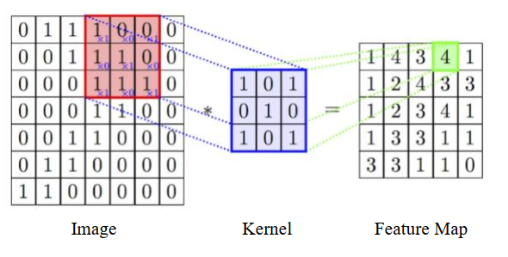
Hình 3. Minh họa phép tích chập trong mạng tích chập
Hình 3 minh họa cách một bộ lọc tích chập quét qua ảnh để tạo bản đồ đặc trưng. Với ảnh X-quang, các bộ lọc ở tầng đầu thường học những tín hiệu cơ bản như biên xương sườn, viền phổi, vùng sáng tối và kết cấu mô mềm. Khi nhiều lớp tích chập được xếp chồng trong VGG19, các đặc trưng đơn giản này được kết hợp thành đặc trưng phức tạp hơn, hỗ trợ phân biệt bình thường, viêm phổi và tràn dịch màng phổi.
3.3.3. Lớp gộp cực đại và giảm kích thước đặc trưng
Sau một số lớp tích chập liên tiếp, VGG19 dùng lớp gộp cực đại 2 x 2 để giảm kích thước không gian của bản đồ đặc trưng. Lớp này giữ lại giá trị lớn nhất trong từng vùng nhỏ, nhờ đó bảo toàn tín hiệu nổi bật và làm mô hình bớt nhạy với dịch chuyển nhỏ của cấu trúc ảnh. Với ảnh X-quang, đặc điểm này có lợi vì vị trí chính xác của vùng mờ hoặc vùng dịch có thể thay đổi giữa các bệnh nhân.
Với cửa sổ gộp Ω, phép gộp cực đại giữ lại giá trị lớn nhất trong từng vùng nhỏ:
$$P_{k}\left(i,j\right)=max_{\left(\left(u,v\right)∈Ω\right)}A_{k}\left(si+u,sj+v\right)$$
Ở đây Aₖ là bản đồ đặc trưng trước gộp, Pₖ là bản đồ sau gộp, còn s là bước trượt của cửa sổ gộp.

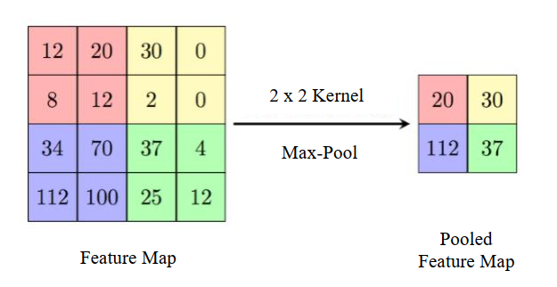
Hình 4. Minh họa phép gộp cực đại trong mạng tích chập
Hình 4 cho thấy phép gộp cực đại giữ lại giá trị nổi bật nhất trong từng vùng nhỏ của bản đồ đặc trưng. Trong bài toán ảnh X-quang, thao tác này giúp mô hình bớt nhạy với dịch chuyển nhỏ của cấu trúc phổi giữa các bệnh nhân, đồng thời giảm kích thước tính toán. Tuy nhiên, vì gộp cực đại làm mất một phần thông tin vị trí chi tiết, việc dùng Grad-CAM sau huấn luyện là cần thiết để kiểm tra mô hình còn tập trung vào vùng phổi hợp lý hay không.
Quá trình xen kẽ giữa tích chập và gộp cực đại làm cho bản đồ đặc trưng nhỏ dần nhưng số kênh tăng lên. Vì vậy, mô hình dần chuyển từ việc mô tả chi tiết điểm ảnh sang mô tả các mẫu hình có ý nghĩa hơn, chẳng hạn vùng phổi, đường viền cơ hoành, cấu trúc xương sườn hoặc các vùng mờ bất thường.
3.3.4. Điều chỉnh phần phân loại bằng gộp trung bình toàn cục
VGG19 gốc thường dùng các lớp kết nối đầy đủ lớn ở cuối mạng. Cách thiết kế này có nhiều tham số và dễ gây quá khớp khi dữ liệu y tế không quá lớn. Vì vậy, mô hình hiện tại thay phần phân loại cuối bằng lớp gộp trung bình toàn cục. Lớp này tính trung bình mỗi bản đồ đặc trưng thành một giá trị đại diện, nhờ đó chuyển đầu ra không gian của backbone thành vector đặc trưng gọn hơn.
Lớp gộp trung bình toàn cục biến mỗi bản đồ đặc trưng thành một giá trị đại diện:
$$g_{k}=\frac{1}{HW}\sum_{\left(i=1\right)}^{H}{\sum_{\left(j=1\right)}^{W}{A_{k}}}\left(i,j\right)$$
Trong đó Aₖ có kích thước H × W, còn gₖ là giá trị đại diện cho kênh đặc trưng thứ k.
Sau gộp trung bình toàn cục, vector đặc trưng được đưa qua lớp phân loại softmax gồm ba nút đầu ra tương ứng với ba nhóm ảnh. Thiết kế này giúp giảm số tham số so với phần đầu ra truyền thống của VGG19, đồng thời vẫn giữ được khả năng diễn giải bằng bản đồ nhiệt vì mô hình không phá vỡ hoàn toàn quan hệ giữa bản đồ đặc trưng và vùng ảnh đầu vào.
3.3.5. Học chuyển giao từ ImageNet
Mô hình VGG19 trong đề tài được khởi tạo bằng trọng số đã huấn luyện trước trên ImageNet. Dù ImageNet không phải dữ liệu y tế, các tầng đầu của mạng vẫn học được nhiều đặc trưng thị giác phổ quát như cạnh, góc, vùng tương phản và kết cấu. Việc dùng trọng số có sẵn giúp quá trình huấn luyện ổn định hơn so với xây dựng một mạng sâu từ đầu, đặc biệt trong bối cảnh dữ liệu y tế có nhãn thường hạn chế hơn dữ liệu ảnh tự nhiên.
Sau khi nạp trọng số ImageNet, mô hình tiếp tục được tinh chỉnh trên dữ liệu X-quang hiện tại. Bước tinh chỉnh này giúp các đặc trưng ban đầu thích nghi với ảnh mức xám, hình thái phổi và ba nhóm cần phân loại. Vì VGG19 không có cơ chế chú ý riêng, khả năng phân biệt phụ thuộc nhiều vào chất lượng đặc trưng mà các khối tích chập học được sau fine-tuning.
3.3.6. Lớp phân loại ba nhóm
Trong báo cáo VGG19 cũ, phần đầu ra được thiết kế cho bài toán nhị phân. Trong đề tài hiện tại, phần đầu ra được điều chỉnh thành bài toán ba lớp. Sau lớp gộp trung bình toàn cục, vector đặc trưng được đưa vào lớp phân loại dùng hàm softmax với ba xác suất đầu ra tương ứng với bình thường, viêm phổi và tràn dịch màng phổi. Tổng ba xác suất bằng 1, và lớp có xác suất cao nhất được xem là dự đoán ban đầu của mô hình.
Vector đặc trưng sau lớp ẩn được chuyển thành xác suất bằng hàm softmax:
$$p_{i}=\frac{exp\left(z_{i}\right)}{\sum_{\left(j=1\right)}^{K}{e}xp\left(z_{j}\right)},K=3$$
Với K = 3, ba xác suất tương ứng với bình thường, viêm phổi và tràn dịch màng phổi. Lớp có xác suất lớn nhất là dự đoán ban đầu của mô hình.
Riêng nhóm tràn dịch màng phổi được đánh giá thêm bằng ngưỡng xác suất chọn trên tập kiểm định. Cách làm này giúp điều chỉnh sự đánh đổi giữa độ chính xác dự đoán và độ nhạy của nhóm tràn dịch màng phổi, vốn là nhóm khó hơn trong bộ dữ liệu hiện tại.
3.3.7. Liên hệ giữa GAP và Grad-CAM
Việc dùng gộp trung bình toàn cục không chỉ giảm số lượng tham số mà còn hỗ trợ diễn giải mô hình. Khi không dùng phép làm phẳng lớn ở cuối mạng, quan hệ giữa bản đồ đặc trưng và vùng không gian trên ảnh vẫn rõ hơn. Điều này tạo điều kiện thuận lợi cho Grad-CAM, vì Grad-CAM cần dùng gradient của lớp dự đoán đối với bản đồ đặc trưng để xác định vùng ảnh đóng góp nhiều vào quyết định của mô hình.
Trong đánh giá hiện tại, bản đồ nhiệt của VGG19-GAP được lấy từ một lớp tích chập ở khối thứ tư. Lớp này còn giữ đủ chi tiết không gian để quan sát vùng phổi, đồng thời đã học được đặc trưng cao hơn các tầng đầu. Vì vậy, nó phù hợp hơn cho mục tiêu kiểm tra xem mô hình có tập trung vào vùng hợp lý trên ảnh X-quang hay không.
3.3.8. Vai trò trong so sánh thực nghiệm
VGG19-GAP là một trong hai mô hình chính của đề tài và được xây dựng như một mô hình phân loại riêng. Mô hình này đại diện cho hướng CNN tuần tự, không có cơ chế chú ý rõ ràng. Vì vậy, khi so sánh với DenseNet121-FCSSAM trên cùng dữ liệu và cùng tiền xử lý, sự khác biệt về kết quả phản ánh phần nào tác động của kiến trúc DenseNet và mô-đun chú ý FCSSAM.
Bảng 4. Thành phần của mô hình VGG19-GAP
Thành phần | Vai trò
Ảnh đầu vào | Ảnh X-quang đã tiền xử lý
VGG19 | Trích xuất đặc trưng hình ảnh
Gộp trung bình toàn cục | Tóm tắt mỗi kênh đặc trưng thành một giá trị
Lớp ẩn | Học quan hệ giữa đặc trưng và nhóm bệnh
Lớp phân loại | Tạo xác suất cho ba nhóm ảnh
Bảng 4 tóm tắt các thành phần chính của VGG19-GAP. Qua bảng này có thể thấy mô hình sử dụng hướng CNN tuần tự, tập trung vào trích xuất đặc trưng bằng tích chập và giảm tham số bằng gộp trung bình toàn cục.
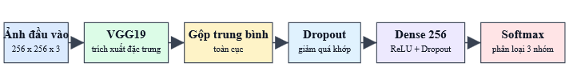
Hình 5. Sơ đồ mô hình VGG19-GAP
Hình 5 là sơ đồ mô hình chính thứ nhất của đề tài. Ảnh đầu vào sau tiền xử lý có kích thước 256 x 256 x 3, đi qua backbone VGG19 để trích xuất đặc trưng, sau đó được gộp trung bình toàn cục để tạo vector đặc trưng gọn hơn. Hai lớp Dropout được dùng để giảm quá khớp, lớp Dense 256 với ReLU học tổ hợp đặc trưng cuối, và Softmax tạo xác suất cho ba nhóm ảnh. Điểm cần chú ý là VGG19-GAP không có mô-đun chú ý riêng, nên khả năng phân biệt phụ thuộc chủ yếu vào đặc trưng tích chập học được sau fine-tuning.

3.4. Mô hình DenseNet121-FCSSAM
3.4.1. Tổng quan mô hình theo hướng FA-Net
DenseNet121-FCSSAM là mô hình cải tiến theo hướng FA-Net. Backbone DenseNet121 trích xuất bản đồ đặc trưng từ ảnh X-quang đã tiền xử lý, sau đó mô-đun FCSSAM xử lý bản đồ đặc trưng này trước khi đưa qua gộp trung bình toàn cục và lớp phân loại ba nhóm. So với VGG19-GAP, điểm khác biệt chính là mô hình có thêm cơ chế chú ý theo kênh, chú ý theo không gian và chọn lọc kênh đặc trưng.
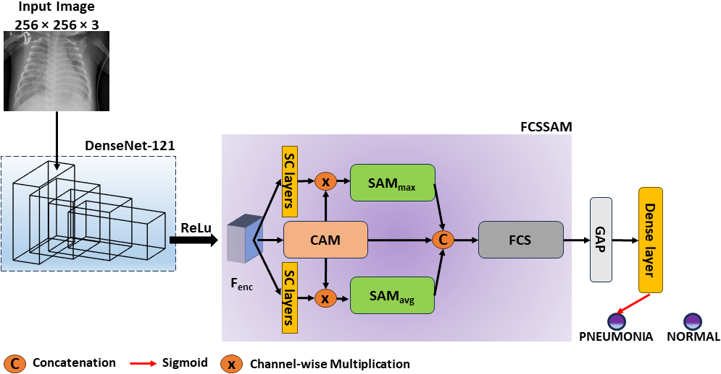
Hình 6. Sơ đồ tham khảo của FA-Net với backbone DenseNet và mô-đun FCSSAM
Hình 6 trình bày ý tưởng tham khảo của FA-Net: DenseNet đóng vai trò trích xuất bản đồ đặc trưng, sau đó FCSSAM xử lý bản đồ này bằng chú ý theo kênh, chú ý theo không gian và chọn lọc kênh mờ. Trong đề tài hiện tại, sơ đồ này không được dùng như bản sao nguyên vẹn của bài báo gốc mà là cơ sở để xây dựng DenseNet121-FCSSAM cho bài toán ba lớp. Ý nghĩa chính của hình là chỉ ra phần cải tiến nằm sau backbone, nơi mô hình học cách nhấn mạnh đặc trưng quan trọng trước khi phân loại.
3.4.2. Backbone DenseNet121
DenseNet sử dụng các kết nối dày đặc giữa các tầng trong cùng một khối. Thay vì chỉ truyền đặc trưng từ tầng liền trước, mỗi tầng có thể nhận thêm đặc trưng từ nhiều tầng trước đó. Cách kết nối này giúp tái sử dụng đặc trưng, cải thiện dòng thông tin và giảm nguy cơ mất mát đặc trưng khi mạng sâu dần.
Trong một dense block, đầu vào của tầng l là phép nối đặc trưng từ tất cả các tầng trước đó:
$$x_{l}=H_{l}\left(\left[x_{0},x_{1},...,x_{\left(l-1\right)}\right]\right)$$
Ký hiệu [.] là phép nối theo chiều kênh, còn Hₗ gồm các phép biến đổi tích chập, chuẩn hóa và kích hoạt tại tầng l.
Trong thí nghiệm chính, DenseNet121 được nạp trọng số ImageNet và fine-tune trên ảnh X-quang. Với ảnh đầu vào 256 x 256 x 3, backbone tạo ra bản đồ đặc trưng sâu. Bản đồ này vẫn giữ thông tin không gian ở mức trừu tượng, đủ để mô-đun chú ý phía sau học vùng và kênh có ý nghĩa đối với quyết định phân loại.
3.4.3. Chú ý theo kênh trong FCSSAM
Chú ý theo kênh nhằm trả lời câu hỏi: trong nhiều kênh đặc trưng mà backbone tạo ra, kênh nào đang quan trọng hơn cho dự đoán hiện tại. Mô-đun này dùng hai cách tóm tắt bản đồ đặc trưng: gộp trung bình toàn cục và gộp cực đại toàn cục. Hai nhánh này đi qua các lớp học trọng số, sau đó được kết hợp để tạo mặt nạ chú ý theo kênh.
Với bản đồ đặc trưng F, nhánh chú ý theo kênh dùng cả gộp trung bình và gộp cực đại toàn cục:
$$M_{c}\left(F\right)=σ\left(MLP\left(GAP\left(F\right)\right)+MLP\left(GMP\left(F\right)\right)\right)$$
$$F_{c}=M_{c}\left(F\right)⊙F$$
Trong đó σ là hàm sigmoid, M theo kênh là mặt nạ chú ý theo kênh, còn ⊙ là phép nhân theo từng phần tử có mở rộng kích thước theo không gian.
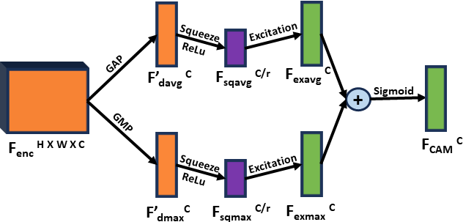
Hình 7. Cấu trúc chú ý theo kênh trong FCSSAM
Hình 7 mô tả bước chú ý theo kênh trong FCSSAM. Mỗi kênh đặc trưng có thể tương ứng với một kiểu tín hiệu khác nhau, ví dụ biên phổi, vùng mờ, kết cấu xương hoặc thay đổi độ tương phản trong nhu mô phổi. Cơ chế chú ý theo kênh giúp mô hình tăng trọng số cho các kênh hữu ích và giảm ảnh hưởng của kênh nhiễu. Đây là khác biệt quan trọng so với VGG19-GAP, vì VGG19-GAP không có bước đánh giá mức độ quan trọng của từng kênh một cách tường minh.
Trong ảnh X-quang, một số kênh có thể biểu diễn biên phổi, vùng mờ, cấu trúc xương hoặc tín hiệu liên quan đến bệnh lý. Chú ý theo kênh giúp mô hình tăng trọng số cho các kênh hữu ích và giảm ảnh hưởng của kênh ít liên quan.
3.4.4. Chú ý theo không gian với hai nhánh SAMavg và SAMmax
Sau khi có thông tin chú ý theo kênh, FCSSAM tiếp tục học chú ý theo không gian. Hai nhánh SAMavg và SAMmax hoạt động song song để bổ sung cho nhau. Nhánh trung bình có xu hướng phản ánh vùng ảnh có tín hiệu ổn định, trong khi nhánh cực đại nhạy hơn với các điểm nổi bật cục bộ. Việc dùng cả hai nhánh giúp mô hình có thêm thông tin về vị trí quan trọng trên bản đồ đặc trưng.
Hai nhánh chú ý theo không gian trong FCSSAM được mô tả như sau:
$$F_{s}=ReLU\left(BN\left(SepConv_{\left(3×3\right)}\left(SepConv_{\left(1×1\right)}\left(F\right)\right)\right)\right)$$
$$M_{s}^{\left(avg\right)}=σ\left(Conv_{\left(7×7\right)}\left(Mean_{c}\left(F_{s}⊙M_{c}\right)\right)\right)$$
$$M_{s}^{\left(max\right)}=σ\left(Conv_{\left(7×7\right)}\left(Max_{c}\left(F_{s}⊙M_{c}\right)\right)\right)$$
$$F_{\left(avg\right)}=M_{s}^{\left(avg\right)}⊙\left(F_{s}⊙M_{c}\right),F_{\left(max\right)}=M_{s}^{\left(max\right)}⊙\left(F_{s}⊙M_{c}\right)$$
Mean theo kênh và Max theo kênh lần lượt là phép lấy trung bình và cực đại theo chiều kênh, tạo bản đồ không gian một kênh trước khi học mặt nạ chú ý.
Đối với bài toán hiện tại, chú ý theo không gian có ý nghĩa vì dấu hiệu viêm phổi hoặc tràn dịch màng phổi thường chỉ xuất hiện ở một số vùng trong phổi, không trải đều trên toàn ảnh. Mô-đun này giúp mô hình tập trung hơn vào vùng có khả năng chứa thông tin bệnh lý trước khi phân loại.
3.4.5. Chọn lọc kênh mờ và lớp phân loại
Sau khi kết hợp các nhánh chú ý, FCSSAM dùng phần chọn lọc kênh mờ để giữ lại các kênh có giá trị cao hơn. Ý tưởng chính là không loại bỏ kênh theo kiểu cứng ngay từ đầu, mà học một mức độ quan trọng liên tục cho từng kênh. Hàm sigmoid Richards có tham số học được giúp biểu diễn mức độ thuộc về của mỗi kênh trong tập đặc trưng quan trọng.
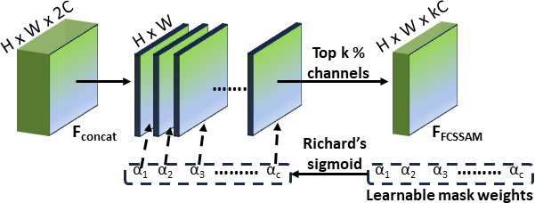
Hình 8. Cơ chế chọn lọc kênh mờ bằng hàm sigmoid Richards
Hình 8 minh họa phần chọn lọc kênh mờ bằng hàm sigmoid Richards. Thay vì loại bỏ kênh đặc trưng theo ngưỡng cứng, mô hình học một mức độ quan trọng liên tục cho từng kênh. Cách làm này phù hợp với ảnh y tế vì dấu hiệu bệnh lý thường không tách biệt hoàn toàn; một kênh có thể chứa cả thông tin hữu ích và nhiễu. Chọn lọc mềm giúp DenseNet121-FCSSAM giữ lại nhiều tín hiệu có ích hơn trước khi gộp đặc trưng và phân loại.
Đầu ra sau chọn lọc kênh mờ được gộp trung bình toàn cục để tạo vector đặc trưng, sau đó đưa vào lớp softmax ba nút. Như vậy, DenseNet121-FCSSAM giữ tinh thần của FA-Net ở phần backbone DenseNet và mô-đun FCSSAM, nhưng được điều chỉnh cho bài toán ba lớp trong đề tài.
Sau hai nhánh không gian, FCSSAM nối đặc trưng và dùng chọn lọc kênh mờ:
$$F_{\left(cat\right)}=concat\left(F_{\left(avg\right)},F_{\left(max\right)}\right)$$
$$s_{c}=\frac{1}{1+exp\left(A-Q\left(α_{c}-μ\right)\right)}$$
$$F_{\left(select\right)}=top_{k}\left(F_{\left(cat\right)},s_{c}\right)⊙s_{c}$$
Trong đó α của kênh c là tham số học được cho từng kênh, A, Q và μ là các tham số của hàm sigmoid Richards. Mô hình hiện tại giữ lại 80% số kênh có điểm chọn lọc cao nhất.
Bảng 5. Thành phần của mô hình DenseNet121-FCSSAM
Thành phần | Vai trò
DenseNet121 | Trích xuất đặc trưng sâu từ ảnh X-quang
Chú ý theo kênh | Nhấn mạnh các kênh đặc trưng quan trọng
Chú ý theo không gian | Nhấn mạnh các vùng quan trọng trên bản đồ đặc trưng
Chọn lọc kênh mờ | Giữ lại các kênh có ý nghĩa và giảm kênh ít hữu ích
Gộp trung bình toàn cục | Tóm tắt đặc trưng trước khi phân loại
Lớp phân loại | Dự đoán ba nhóm ảnh
Bảng 5 tóm tắt vai trò các thành phần trong DenseNet121-FCSSAM. So với VGG19-GAP, mô hình này có thêm cơ chế chú ý theo kênh, chú ý theo không gian và chọn lọc kênh mờ.

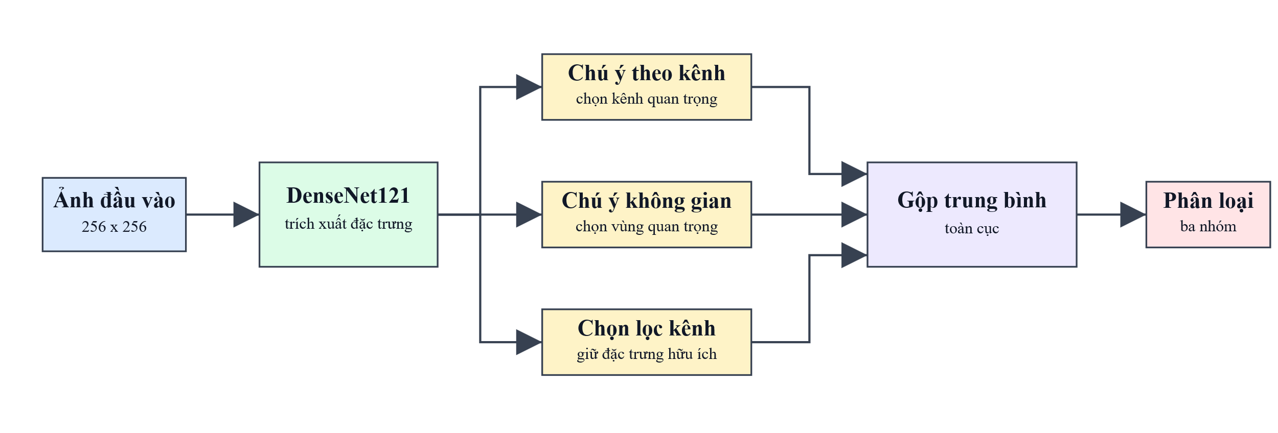
Hình 9. Sơ đồ mô hình DenseNet121-FCSSAM trong thí nghiệm hiện tại
Hình 9 là sơ đồ mô hình chính thứ hai của đề tài. Ảnh X-quang sau tiền xử lý đi qua DenseNet121 để tạo bản đồ đặc trưng sâu, sau đó FCSSAM điều chỉnh đặc trưng bằng chú ý theo kênh, chú ý theo không gian và chọn lọc kênh mờ. Đầu ra sau FCSSAM được gộp trung bình toàn cục và đưa vào lớp Softmax ba nhóm. So với Hình 5, điểm khác biệt không nằm ở dữ liệu đầu vào mà nằm ở phần xử lý đặc trưng trước phân loại; đây là cơ sở để đánh giá tác động của mô-đun chú ý trong kết quả thực nghiệm.

3.5. Cấu hình huấn luyện
Hai mô hình chính được huấn luyện trong cùng điều kiện đầu vào. Kích thước ảnh, cách tăng cường dữ liệu và cách chuẩn hóa được giữ giống nhau để đảm bảo tính công bằng trong so sánh.
Bảng 6. Cấu hình huấn luyện của hai mô hình chính
Nội dung | VGG19-GAP | DenseNet121-FCSSAM
Kích thước ảnh | 256 x 256 | 256 x 256
Số ảnh trong một lượt học | 16 | 16
Tăng cường dữ liệu | Dùng chung | Dùng chung
Chuẩn hóa ảnh | Dùng chung | Dùng chung
Cơ chế chú ý | Không có | Có mô-đun FCSSAM
Cách chọn mô hình tốt nhất | Dựa trên kết quả tập kiểm định | Dựa trên kết quả tập kiểm định
Bảng 6 trình bày cấu hình huấn luyện của hai mô hình chính. Các thiết lập giống nhau về dữ liệu, tiền xử lý và đánh giá giúp kết quả phản ánh khác biệt kiến trúc một cách rõ hơn.
3.5.1. Hàm mất mát và các chỉ số đánh giá
Trong huấn luyện, nhãn được làm mượt để giảm tình trạng mô hình quá tự tin vào một lớp duy nhất:
$$y'_{\left(i,c\right)}=\left(1-ϵ\right)y_{\left(i,c\right)}+\frac{ϵ}{K-1}\left(1-y_{\left(i,c\right)}\right)$$
Với ε là hệ số làm mượt nhãn và K = 3 là số lớp. Hàm mất mát chính là cross-entropy có trọng số lớp:
$$L=-\frac{1}{N}\sum_{\left(i=1\right)}^{N}{w_{\left(y_{i}\right)}}\sum_{\left(c=1\right)}^{K}{y}'_{\left(i,c\right)}log\left(p_{\left(i,c\right)}\right)$$
Các chỉ số đánh giá được tính từ số mẫu đúng và sai của từng lớp. Với một lớp đang xét, TP là dự đoán đúng lớp đó, FP là dự đoán nhầm vào lớp đó, FN là bỏ sót lớp đó, còn TN là các mẫu còn lại được phân loại đúng là không thuộc lớp đó.
$$Accuracy=\frac{TP+TN}{TP+TN+FP+FN}$$
$$Precision=\frac{TP}{TP+FP}$$
$$Recall=\frac{TP}{TP+FN}$$
$$F1=\frac{2PrecisionRecall}{Precision+Recall}$$
$$MacroF1=\frac{1}{K}\sum_{\left(c=1\right)}^{K}{F}1_{c}$$
Báo cáo ưu tiên F1 trung bình đều và F1 của nhóm tràn dịch màng phổi vì hai chỉ số này phản ánh tốt hơn hiệu quả trên dữ liệu mất cân bằng so với độ chính xác tổng thể.

- 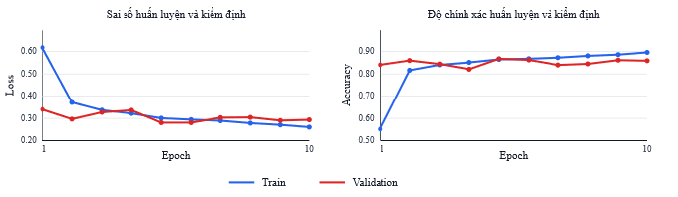
- Hình 10. Biểu đồ huấn luyện của VGG19-GAP
Hình 10 cho thấy quá trình huấn luyện của VGG19-GAP trên cặp dữ liệu chính. Đường sai số huấn luyện giảm theo thời gian chứng tỏ mô hình học được đặc trưng từ dữ liệu. Độ chính xác kiểm định tăng nhanh ở giai đoạn đầu rồi dao động quanh mức cao, cho thấy mô hình đạt trạng thái tương đối ổn định sau một số epoch. Nếu khoảng cách giữa đường huấn luyện và kiểm định mở rộng quá lớn, đó sẽ là dấu hiệu quá khớp; trong biểu đồ này, cần đọc đồng thời cả hai đường để đánh giá khả năng tổng quát hóa của VGG19-GAP.
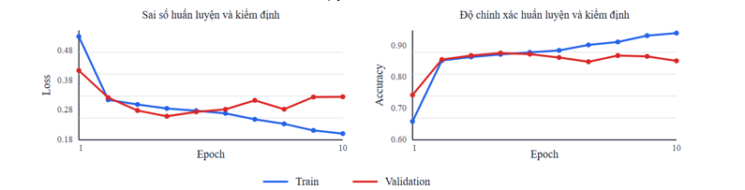
Hình 11. Biểu đồ huấn luyện của DenseNet121-FCSSAM
Hình 11 trình bày quá trình huấn luyện của DenseNet121-FCSSAM trong cùng điều kiện dữ liệu và tiền xử lý với VGG19-GAP. Sai số huấn luyện giảm và độ chính xác huấn luyện tăng nhanh cho thấy mô hình có khả năng học đặc trưng mạnh. Phần cần chú ý là đường kiểm định: nếu đường này ổn định ở mức cao, mô-đun FCSSAM không chỉ giúp mô hình khớp dữ liệu huấn luyện mà còn giữ được khả năng tổng quát hóa. Khi đặt cạnh Hình 10, biểu đồ này giúp so sánh độ ổn định của hai mô hình chính thay vì chỉ nhìn vào kết quả test cuối cùng.

4. Thực nghiệm và kết quả

4.1. Kết quả chính trên bộ dữ liệu được chọn
Bảng 7 trình bày kết quả chính trên tập kiểm tra. Với nhóm tràn dịch màng phổi, ngưỡng quyết định được chọn trên tập kiểm định trước, sau đó áp dụng cố định trên tập kiểm tra.
Bảng 7. Kết quả tổng quan trên tập kiểm tra
Mô hình | Độ chính xác | Độ chính xác dự đoán trung bình | Độ nhạy trung bình | F1 trung bình đều | F1 có trọng số | AUC trung bình
VGG19-GAP | 0.881555 | 0.834977 | 0.875720 | 0.852399 | 0.885796 | 0.957893
DenseNet121-FCSSAM | 0.887422 | 0.844054 | 0.879794 | 0.859390 | 0.891327 | 0.965433
DenseNet121-FCSSAM đạt kết quả cao hơn VGG19-GAP trên các chỉ số tổng quan. F1 trung bình đều tăng từ 0.852399 lên 0.859390, cho thấy mô hình có cơ chế chú ý và chọn lọc đặc trưng cân bằng hơn giữa ba nhóm ảnh.
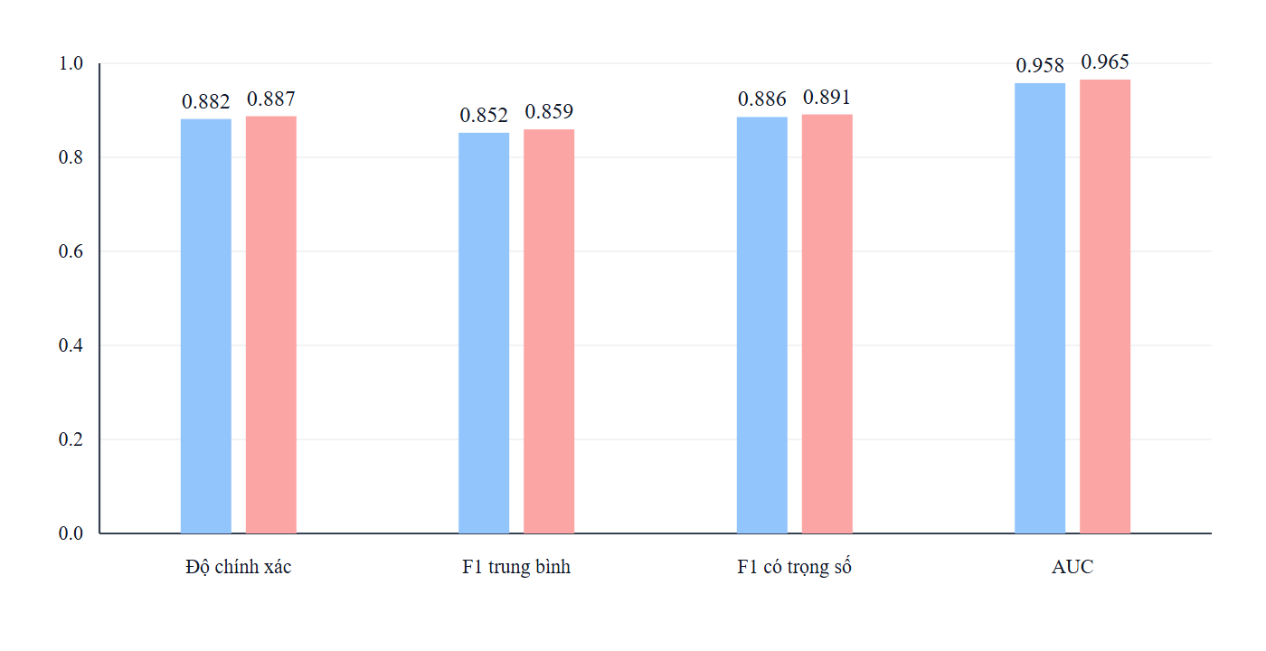
Hình 12. So sánh các chỉ số chính của hai mô hình
Hình 12 chuyển các chỉ số trong Bảng 7 thành biểu đồ để dễ so sánh trực quan. DenseNet121-FCSSAM cao hơn VGG19-GAP ở các chỉ số tổng quan, đặc biệt là F1 trung bình đều và AUC trung bình. F1 trung bình đều quan trọng vì dữ liệu có mất cân bằng giữa các nhóm, còn AUC cho biết khả năng phân biệt lớp ở nhiều ngưỡng khác nhau. Mức chênh lệch không quá lớn, nhưng nhất quán theo nhiều chỉ số, cho thấy FCSSAM mang lại cải thiện nhẹ nhưng ổn định trên cặp dữ liệu chính.

4.2. Kết quả theo từng nhóm ảnh
Bảng 8. Kết quả theo từng nhóm ảnh trên tập kiểm tra
Mô hình | Nhóm ảnh | Độ chính xác dự đoán | Độ nhạy | F1
VGG19-GAP | Bình thường | 0.941569 | 0.886328 | 0.913114
VGG19-GAP | Viêm phổi | 0.959811 | 0.992665 | 0.975962
VGG19-GAP | Tràn dịch màng phổi | 0.603550 | 0.748166 | 0.668122
DenseNet121-FCSSAM | Bình thường | 0.942541 | 0.893662 | 0.917451
DenseNet121-FCSSAM | Viêm phổi | 0.973621 | 0.992665 | 0.983051
DenseNet121-FCSSAM | Tràn dịch màng phổi | 0.616000 | 0.753056 | 0.677668
Nhóm tràn dịch màng phổi vẫn là nhóm khó nhất. Tuy nhiên, DenseNet121-FCSSAM cải thiện nhẹ độ chính xác dự đoán, độ nhạy và F1 của nhóm này so với VGG19-GAP.
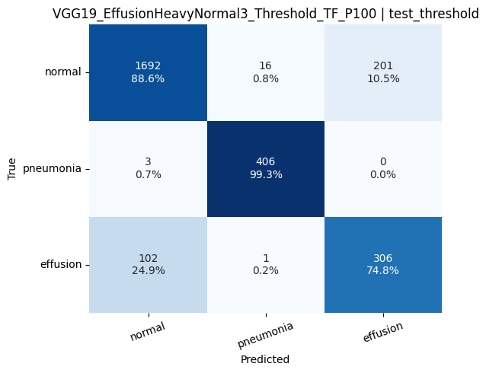
Hình 13. Ma trận nhầm lẫn của VGG19-GAP trên tập kiểm tra
Hình 13 cần được đọc theo hàng thật và cột dự đoán để xác định mô hình nhầm lớp nào với lớp nào. Với VGG19-GAP, hai nhóm bình thường và viêm phổi được nhận diện tốt hơn, trong khi tràn dịch màng phổi vẫn là nhóm khó do biểu hiện ảnh có thể giống vùng mờ hoặc thay đổi nền phổi. Các ô ngoài đường chéo cho biết số mẫu bị nhầm; nếu nhiều mẫu tràn dịch bị chuyển sang bình thường hoặc viêm phổi, điều đó giải thích vì sao F1 của nhóm tràn dịch thấp hơn hai nhóm còn lại.
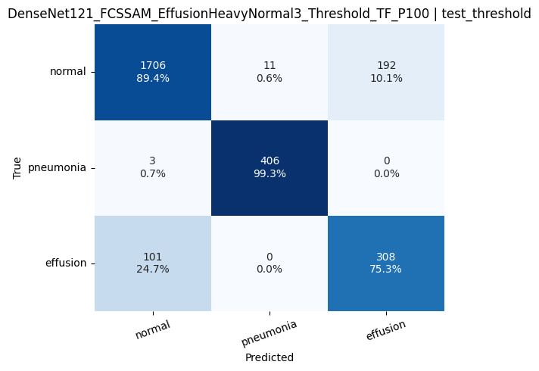
Hình 14. Ma trận nhầm lẫn của DenseNet121-FCSSAM trên tập kiểm tra
Hình 14 được dùng để đối chiếu trực tiếp với Hình 13 vì hai mô hình dùng cùng tập kiểm tra. DenseNet121-FCSSAM vẫn gặp khó ở nhóm tràn dịch màng phổi, nhưng số lượng dự đoán đúng và sai cho nhóm này cho thấy mô hình có cải thiện nhẹ so với VGG19-GAP. Điều này phù hợp với kết quả F1 theo lớp trong Bảng 8. Ma trận nhầm lẫn cũng giúp tránh kết luận chỉ dựa trên độ chính xác tổng thể, vì một mô hình có thể đạt accuracy cao nhưng vẫn bỏ sót nhiều mẫu ở nhóm bệnh khó.
Hai ma trận nhầm lẫn cần được phân tích cùng nhau để chỉ ra mô hình nào giảm nhầm lẫn ở nhóm tràn dịch màng phổi.
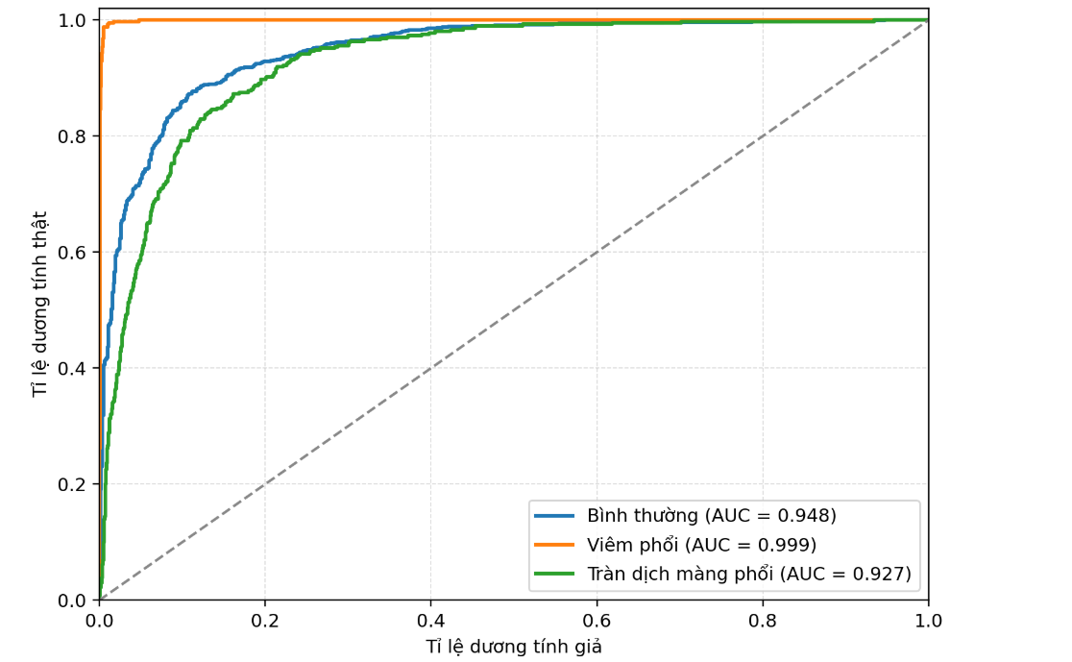
Hình 15. Đường cong ROC của VGG19-GAP
Hình 15 trình bày ROC one-vs-rest của VGG19-GAP trên tập kiểm tra. Đường cong của nhóm viêm phổi nằm rất gần góc trên bên trái, tương ứng AUC rất cao, cho thấy mô hình phân biệt tốt nhóm này với hai nhóm còn lại. Nhóm bình thường cũng có AUC cao, trong khi tràn dịch màng phổi thấp hơn, phản ánh đúng khó khăn đã thấy ở F1 và ma trận nhầm lẫn. Vì ROC xét nhiều ngưỡng quyết định, hình này bổ sung thông tin cho kết quả threshold cố định trong Bảng 7 và Bảng 8.
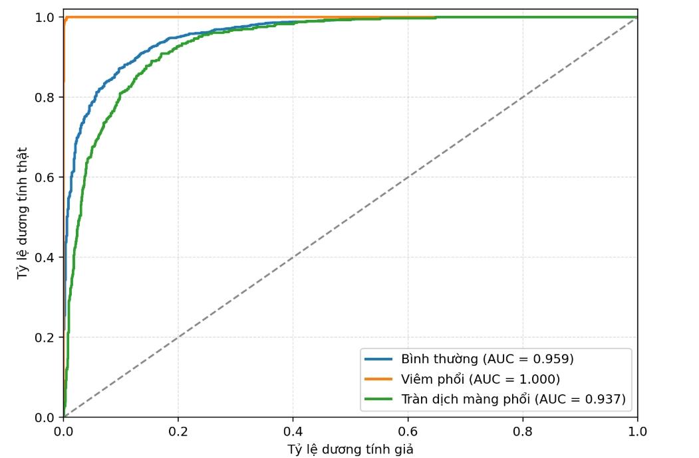
Hình 16. Đường cong ROC của DenseNet121-FCSSAM
Hình 16 trình bày ROC one-vs-rest của DenseNet121-FCSSAM trên cùng tập kiểm tra. So với Hình 15, AUC của DenseNet121-FCSSAM cao hơn nhẹ ở nhóm bình thường và tràn dịch màng phổi, còn nhóm viêm phổi gần như đạt mức tối đa. Kết quả này phù hợp với macro AUC trong Bảng 7 và cho thấy mô-đun chú ý giúp tăng khả năng phân biệt lớp, đặc biệt ở nhóm tràn dịch màng phổi. Tuy nhiên, mức cải thiện không quá lớn nên vẫn cần đọc cùng F1 và ma trận nhầm lẫn để đánh giá đầy đủ.

4.3. Các cặp huấn luyện bổ sung
Ngoài cặp dữ liệu chính, nhóm đã huấn luyện bổ sung cả VGG19-GAP và DenseNet121-FCSSAM trên các phiên bản dữ liệu trước đó. Mục tiêu của phần này là kiểm tra cách thay đổi tỉ lệ lớp trong tập huấn luyện ảnh hưởng đến kết quả của cả hai mô hình chính, đặc biệt là nhóm tràn dịch màng phổi.
Bảng 9. Các phiên bản dữ liệu dùng trong các cặp huấn luyện bổ sung
Phiên bản dữ liệu | Tỉ lệ huấn luyện | Mục đích và điểm khác biệt
Phiên bản ban đầu | 2 : 1 : 1 | Dùng số ảnh tràn dịch màng phổi bằng số ảnh viêm phổi, làm mốc so sánh ban đầu cho cả hai mô hình.
Phiên bản tăng tràn dịch | 2 : 1 : 3 | Tăng mạnh số ảnh tràn dịch màng phổi để xem mô hình có cải thiện khả năng nhận diện nhóm bệnh khó này hay không.
Phiên bản cuối | 3 : 1 : 3 | Tăng thêm ảnh bình thường để cân bằng hơn với nhóm tràn dịch màng phổi; đây là phiên bản dùng cho cặp so sánh chính.
Bảng 9 mô tả ba phiên bản dữ liệu theo ý nghĩa thực nghiệm thay vì tên tệp kỹ thuật. Phiên bản đầu dùng làm mốc ban đầu, phiên bản thứ hai tăng số ảnh tràn dịch màng phổi, còn phiên bản cuối tăng thêm ảnh bình thường để tạo cặp so sánh chính cân bằng hơn.

Bảng 10. So sánh F1 của hai mô hình trên ba phiên bản dữ liệu
Phiên bản dữ liệu | VGG19-GAP F1 TB | DenseNet121-FCSSAM F1 TB | VGG19-GAP F1 tràn dịch | DenseNet121-FCSSAM F1 tràn dịch | Nhận xét
Phiên bản ban đầu | 0.838443 | 0.842647 | 0.641206 | 0.647600 | Hai mô hình gần tương đương; DenseNet121-FCSSAM nhỉnh hơn nhẹ.
Phiên bản tăng tràn dịch | 0.843077 | 0.869955 | 0.638858 | 0.700893 | DenseNet121-FCSSAM tăng rõ, nhất là nhóm tràn dịch màng phổi.
Phiên bản cuối | 0.852399 | 0.859390 | 0.668122 | 0.677668 | Kết quả cân bằng hơn và được dùng làm cặp so sánh chính.
Bảng 10 cho thấy DenseNet121-FCSSAM cải thiện rõ ở phiên bản tăng nhiều ảnh tràn dịch màng phổi, trong khi VGG19-GAP đạt kết quả cân bằng hơn ở phiên bản cuối. Vì vậy, phiên bản cuối vẫn được chọn cho kết luận chính vì tỉ lệ huấn luyện 3 : 1 : 3 giúp số ảnh bình thường và tràn dịch màng phổi cân bằng hơn, đồng thời cả VGG19-GAP và DenseNet121-FCSSAM đều đã được huấn luyện, đánh giá và trực quan hóa trên cùng điều kiện.
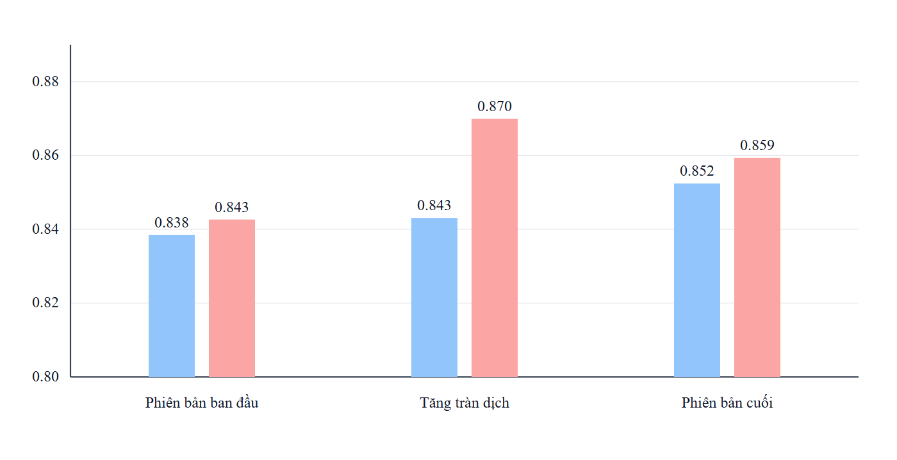
Hình 17. So sánh F1 trung bình đều của hai mô hình trên ba phiên bản dữ liệu
Hình 17 cho thấy tác động của việc thay đổi tỉ lệ lớp trong tập huấn luyện đối với cả hai mô hình chính. DenseNet121-FCSSAM đạt F1 trung bình đều cao nhất ở phiên bản tăng nhiều ảnh tràn dịch màng phổi, cho thấy mô hình chú ý tận dụng tốt hơn khi nhóm bệnh khó được bổ sung mạnh. Ngược lại, VGG19-GAP đạt kết quả cân bằng hơn ở phiên bản cuối, khi số ảnh bình thường được tăng để cân bằng với tràn dịch. Vì vậy, phiên bản cuối được chọn làm cặp so sánh chính không chỉ vì điểm số, mà vì nó tạo điều kiện công bằng và ổn định hơn cho cả hai mô hình.

4.4. Đánh giá sau huấn luyện bằng bản đồ nhiệt và phép xóa vùng quan trọng
4.4.1. Mục tiêu đánh giá sau huấn luyện
Sau khi huấn luyện, nhóm không chỉ so sánh các chỉ số định lượng mà còn kiểm tra cách mô hình đưa ra quyết định. Bản đồ nhiệt và bản đồ chú ý được dùng để quan sát vùng ảnh hoặc đặc trưng mà mô hình tập trung. Các kết quả này không phải bằng chứng chẩn đoán y khoa, nhưng giúp phát hiện trường hợp mô hình học nhầm vào ký hiệu, rìa ảnh hoặc cấu trúc không liên quan.
Bảng 11. Nội dung đánh giá sau huấn luyện
Mô hình | Nội dung trực quan | Ý nghĩa
VGG19-GAP | Bản đồ nhiệt tại khối tích chập thứ tư | Quan sát vùng ảnh ảnh hưởng đến dự đoán
DenseNet121-FCSSAM | Bản đồ nhiệt và các bản đồ chú ý của mô-đun FCSSAM | Quan sát cả vùng dự đoán và cơ chế chú ý bên trong mô hình
Bảng 11 cho biết phần đánh giá sau huấn luyện không chỉ dựa vào chỉ số định lượng mà còn kiểm tra vùng mô hình tập trung. Điều này giúp phát hiện trường hợp mô hình đạt điểm tốt nhưng dựa vào vùng ảnh không phù hợp.
4.4.2. Grad-CAM cho VGG19-GAP
Các hình 18a, 18b và 18c được tách theo từng nhóm ảnh để dễ quan sát. Mỗi cụm hình của VGG19-GAP gồm ảnh đầu vào, bản đồ Grad-CAM và ảnh chồng bản đồ nhiệt lên ảnh X-quang. Khi đọc các hình này, cần chú ý vùng nóng có nằm trong trường phổi hay không, có bám vào vùng đáy phổi hoặc vùng mờ bất thường hay không, và có bị lệch sang ký hiệu hoặc rìa ảnh hay không.
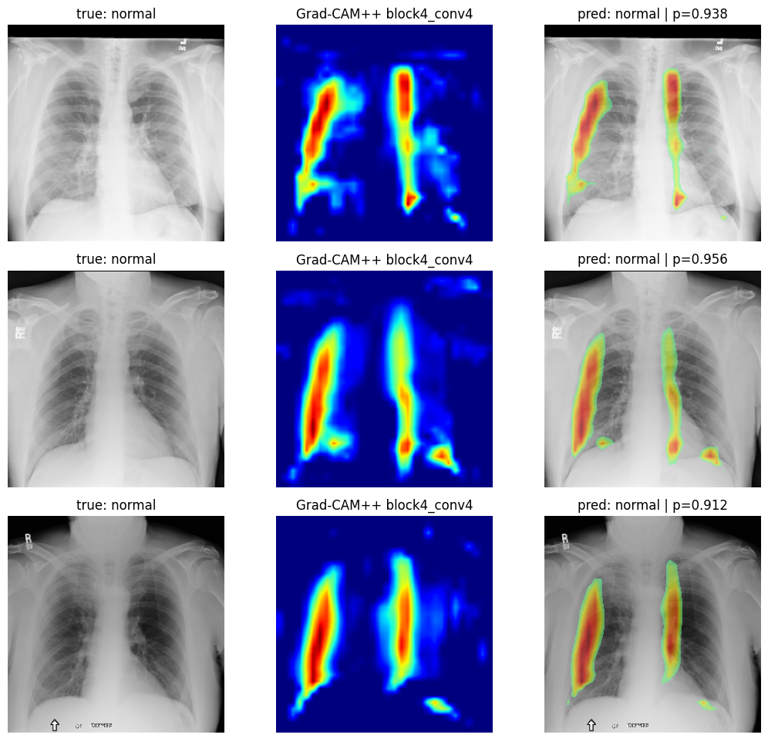
Hình 18a. Grad-CAM của VGG19-GAP trên nhóm bình thường
Ở nhóm bình thường, mục tiêu không phải tìm một tổn thương khu trú mà kiểm tra xem mô hình có dựa vào cấu trúc giải phẫu hợp lý hay không. Trong Hình 18a, vùng nóng của VGG19-GAP nằm chủ yếu trong trường phổi và vùng trung tâm ảnh, không tập trung quá mạnh vào viền ảnh hoặc ký hiệu ngoài phổi. Cách phân bố này cho thấy mô hình dùng thông tin về nền phổi, độ tương phản và cấu trúc lồng ngực để củng cố dự đoán bình thường. Tuy vậy, vùng nóng còn khá rộng, phản ánh đặc điểm của VGG19-GAP là học đặc trưng tuần tự nhưng chưa có cơ chế chú ý riêng để thu hẹp vùng quan trọng.
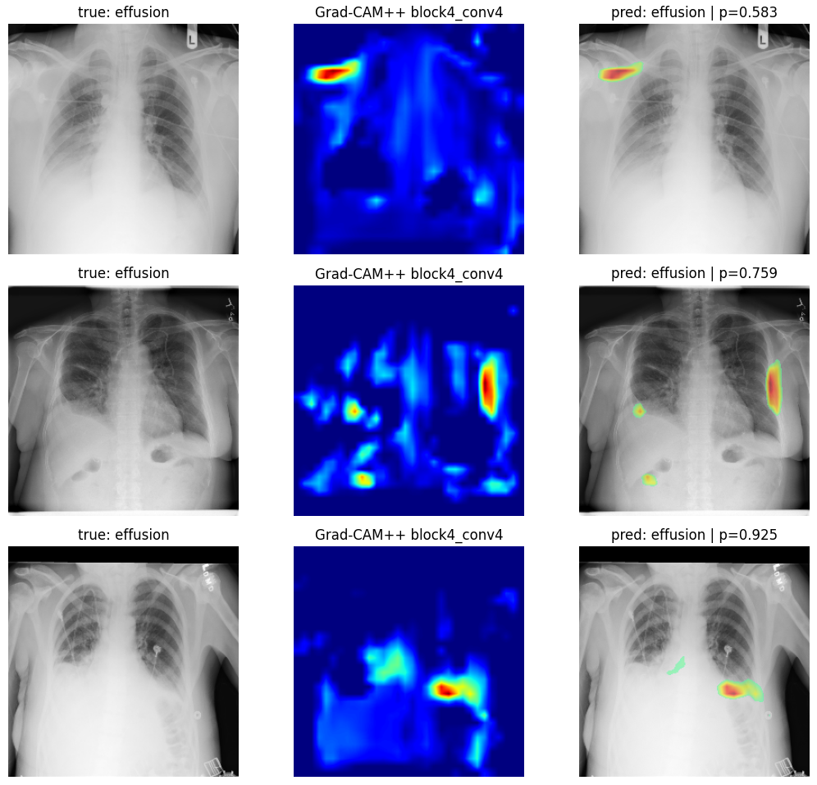
Hình 18b. Grad-CAM của VGG19-GAP trên nhóm tràn dịch màng phổi
Với nhóm tràn dịch màng phổi, vùng cần quan tâm thường nằm ở đáy phổi, góc sườn hoành hoặc các vùng mờ làm mất ranh giới bình thường của phổi. Hình 18b cho thấy Grad-CAM của VGG19-GAP có xu hướng nhấn mạnh các vùng thấp trong trường phổi và các khu vực có thay đổi độ sáng. Đây là tín hiệu phù hợp với bài toán vì tràn dịch dễ bị nhầm với các vùng mờ khác trên ảnh X-quang. Tuy nhiên, vùng nóng của VGG19-GAP vẫn lan khá rộng, nên mô hình có thể đang kết hợp nhiều dấu hiệu toàn cục thay vì chỉ dựa vào một vùng dịch rõ ràng.
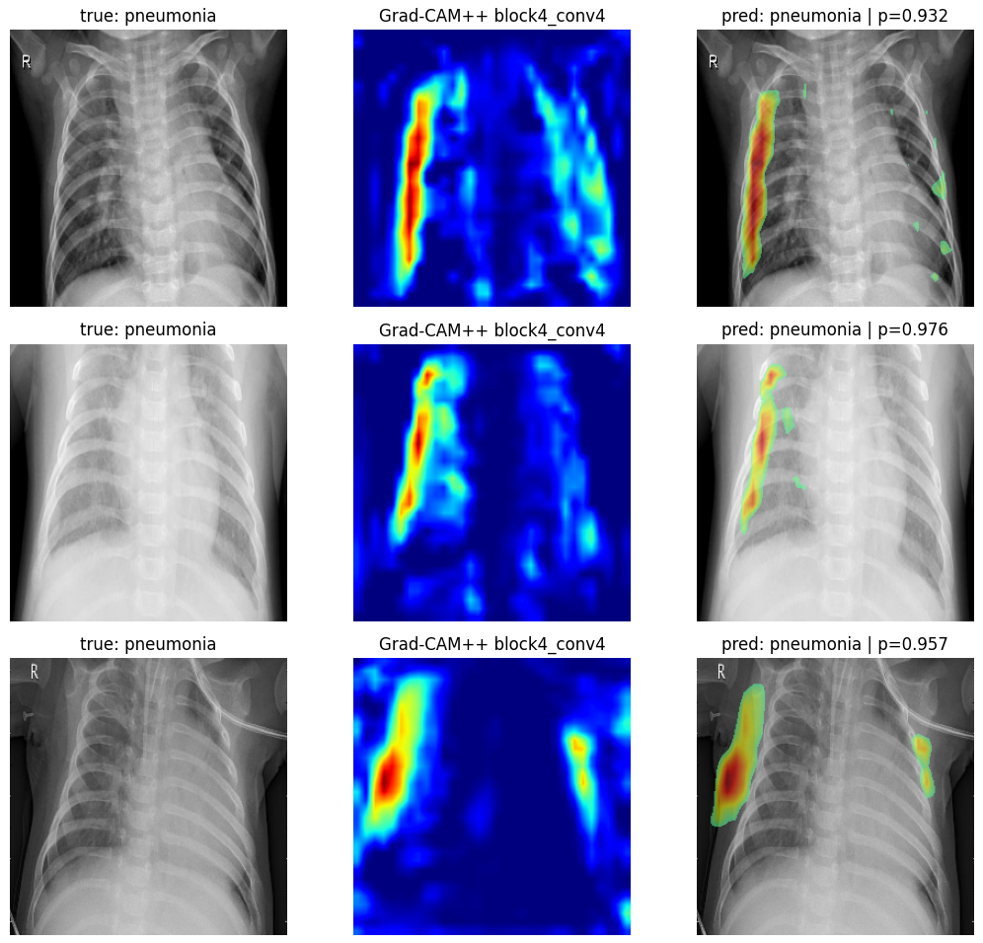
Hình 18c. Grad-CAM của VGG19-GAP trên nhóm viêm phổi
Ở nhóm viêm phổi, dấu hiệu thường thể hiện bằng các vùng mờ hoặc thay đổi kết cấu trong nhu mô phổi. Hình 18c cho thấy bản đồ nóng của VGG19-GAP tập trung vào các vùng trong phổi thay vì nằm hoàn toàn ngoài vùng giải phẫu chính. Điều này phù hợp với cách mô hình phân biệt viêm phổi dựa trên biến đổi nhu mô. So với nhóm tràn dịch màng phổi, vùng chú ý của viêm phổi có thể phân tán hơn vì tổn thương viêm phổi không nhất thiết nằm ở đáy phổi mà có thể xuất hiện ở nhiều vị trí khác nhau.
Grad-CAM tạo bản đồ nhiệt bằng cách dùng gradient của lớp dự đoán đối với bản đồ đặc trưng của một lớp tích chập. Với VGG19-GAP, bản đồ nhiệt giúp kiểm tra mô hình có tập trung vào vùng phổi, đáy phổi, góc sườn hoành hoặc vùng mờ liên quan đến bệnh lý hay không. Nếu vùng nóng bám nhiều vào marker, viền ảnh, xương vai hoặc khu vực ngoài phổi, cần xem đó là dấu hiệu mô hình chưa học đúng vùng giải thích mong muốn.
Với lớp cần giải thích c và bản đồ đặc trưng Aᵏ, trọng số Grad-CAM của kênh k được tính bằng trung bình gradient theo không gian:
$$α_{k}^{c}=\frac{1}{Z}\sum_{i}{\sum_{j}{\frac{∂y^{c}}{∂A_{\left(i,j\right)}^{k}}}}$$
Bản đồ nhiệt Grad-CAM là tổ hợp tuyến tính có trọng số của các bản đồ đặc trưng, sau đó lấy phần dương bằng ReLU:
$$L_{\left(Grad-CAM\right)}^{c}=ReLU\left(\sum_{k}{α_{k}^{c}}A^{k}\right)$$
Giá trị dương trên bản đồ nhiệt cho biết vùng ảnh đóng góp tích cực vào xác suất của lớp đang xét.
4.4.3. Grad-CAM và bản đồ chú ý của DenseNet121-FCSSAM
Các hình 19a, 19b và 19c cũng được tách theo từng nhóm ảnh. Khác với VGG19-GAP, mỗi cụm của DenseNet121-FCSSAM không chỉ có ảnh gốc, Grad-CAM và ảnh chồng bản đồ nhiệt mà còn có các bản đồ chú ý bên trong FCSSAM. Vì vậy, phần phân tích cần xem đồng thời vùng Grad-CAM và các bản đồ CAM effect, SAMavg, SAMmax, FCSSAM để đánh giá cách mô hình chọn lọc đặc trưng trước khi dự đoán.
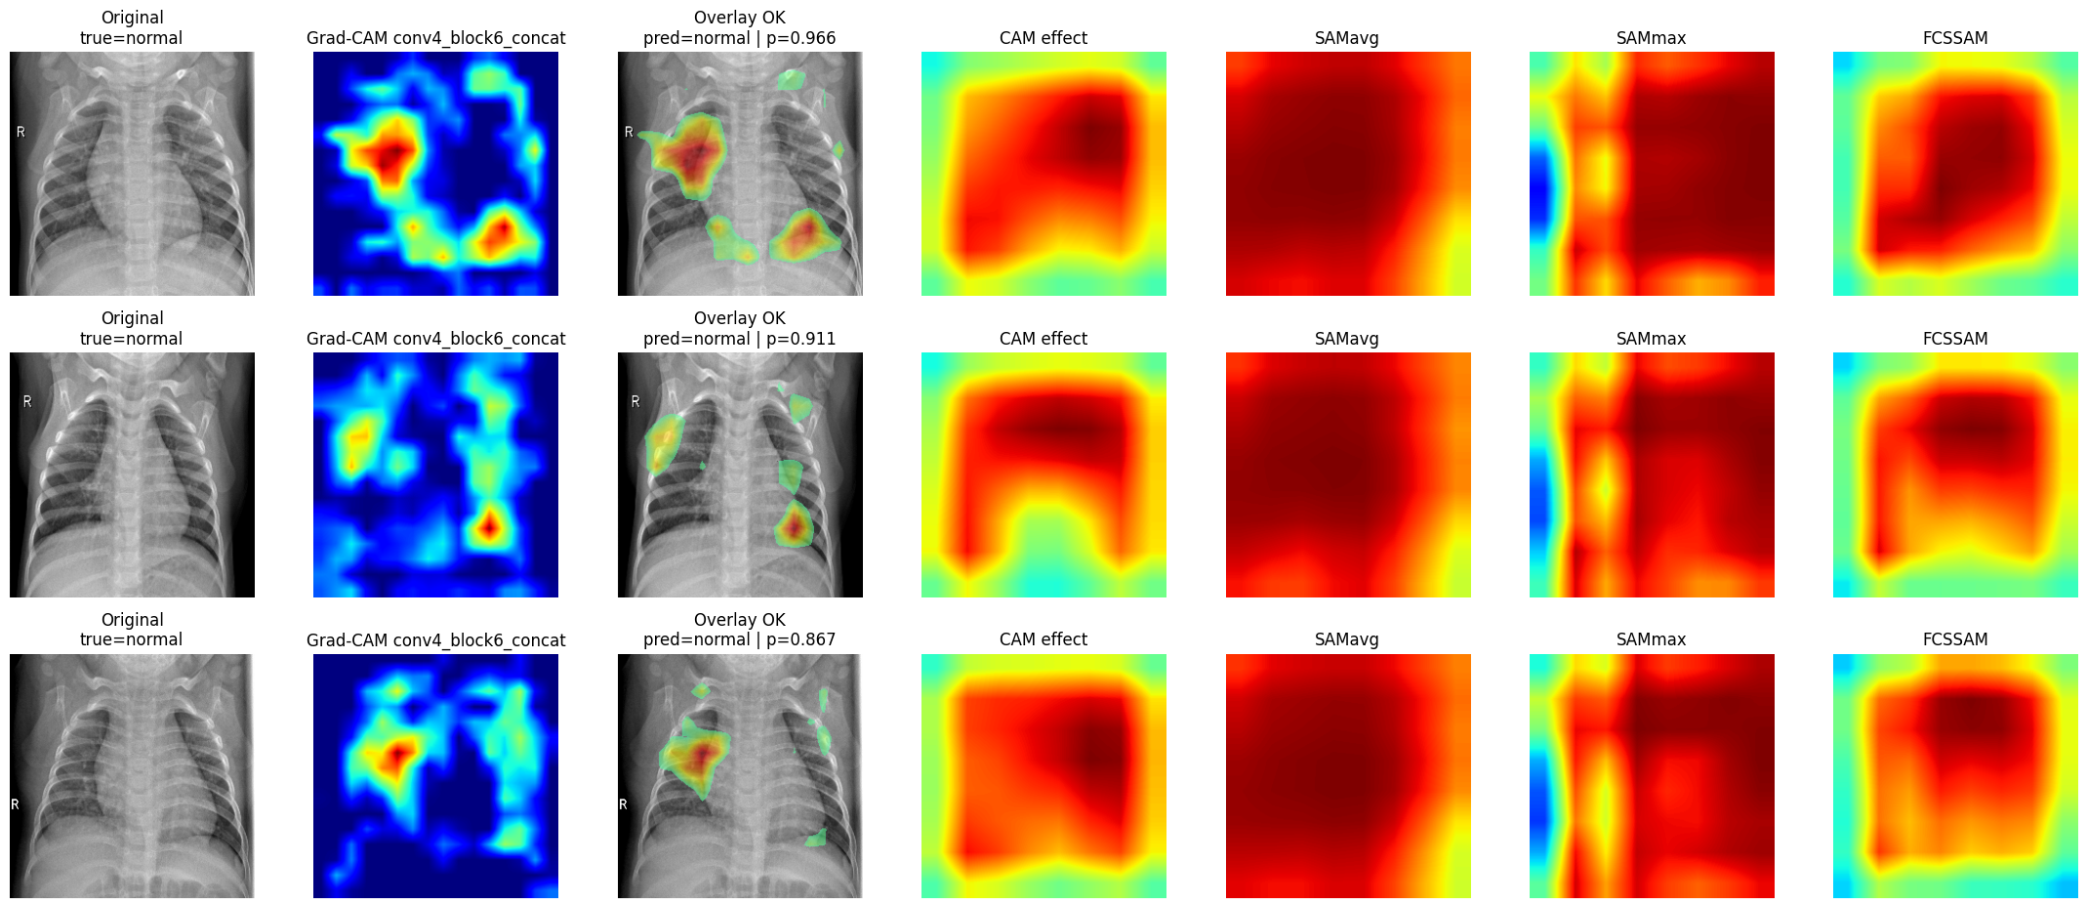
Hình 19a. Grad-CAM và bản đồ chú ý của DenseNet121-FCSSAM trên nhóm bình thường
Với nhóm bình thường, DenseNet121-FCSSAM không chỉ tạo Grad-CAM cho vùng ảnh ảnh hưởng đến dự đoán mà còn cung cấp các bản đồ chú ý bên trong FCSSAM. Trong Hình 19a, Grad-CAM và các nhánh chú ý nhìn chung vẫn nằm trong vùng phổi hoặc vùng có cấu trúc giải phẫu rõ. CAM effect cho thấy tác động sau chú ý theo kênh, còn SAMavg và SAMmax thể hiện hai cách mô hình tóm tắt thông tin không gian. Việc các bản đồ không bị lệch mạnh ra ngoài ảnh giúp củng cố nhận xét rằng mô hình đang dùng đặc trưng ảnh phù hợp để nhận diện nhóm bình thường.
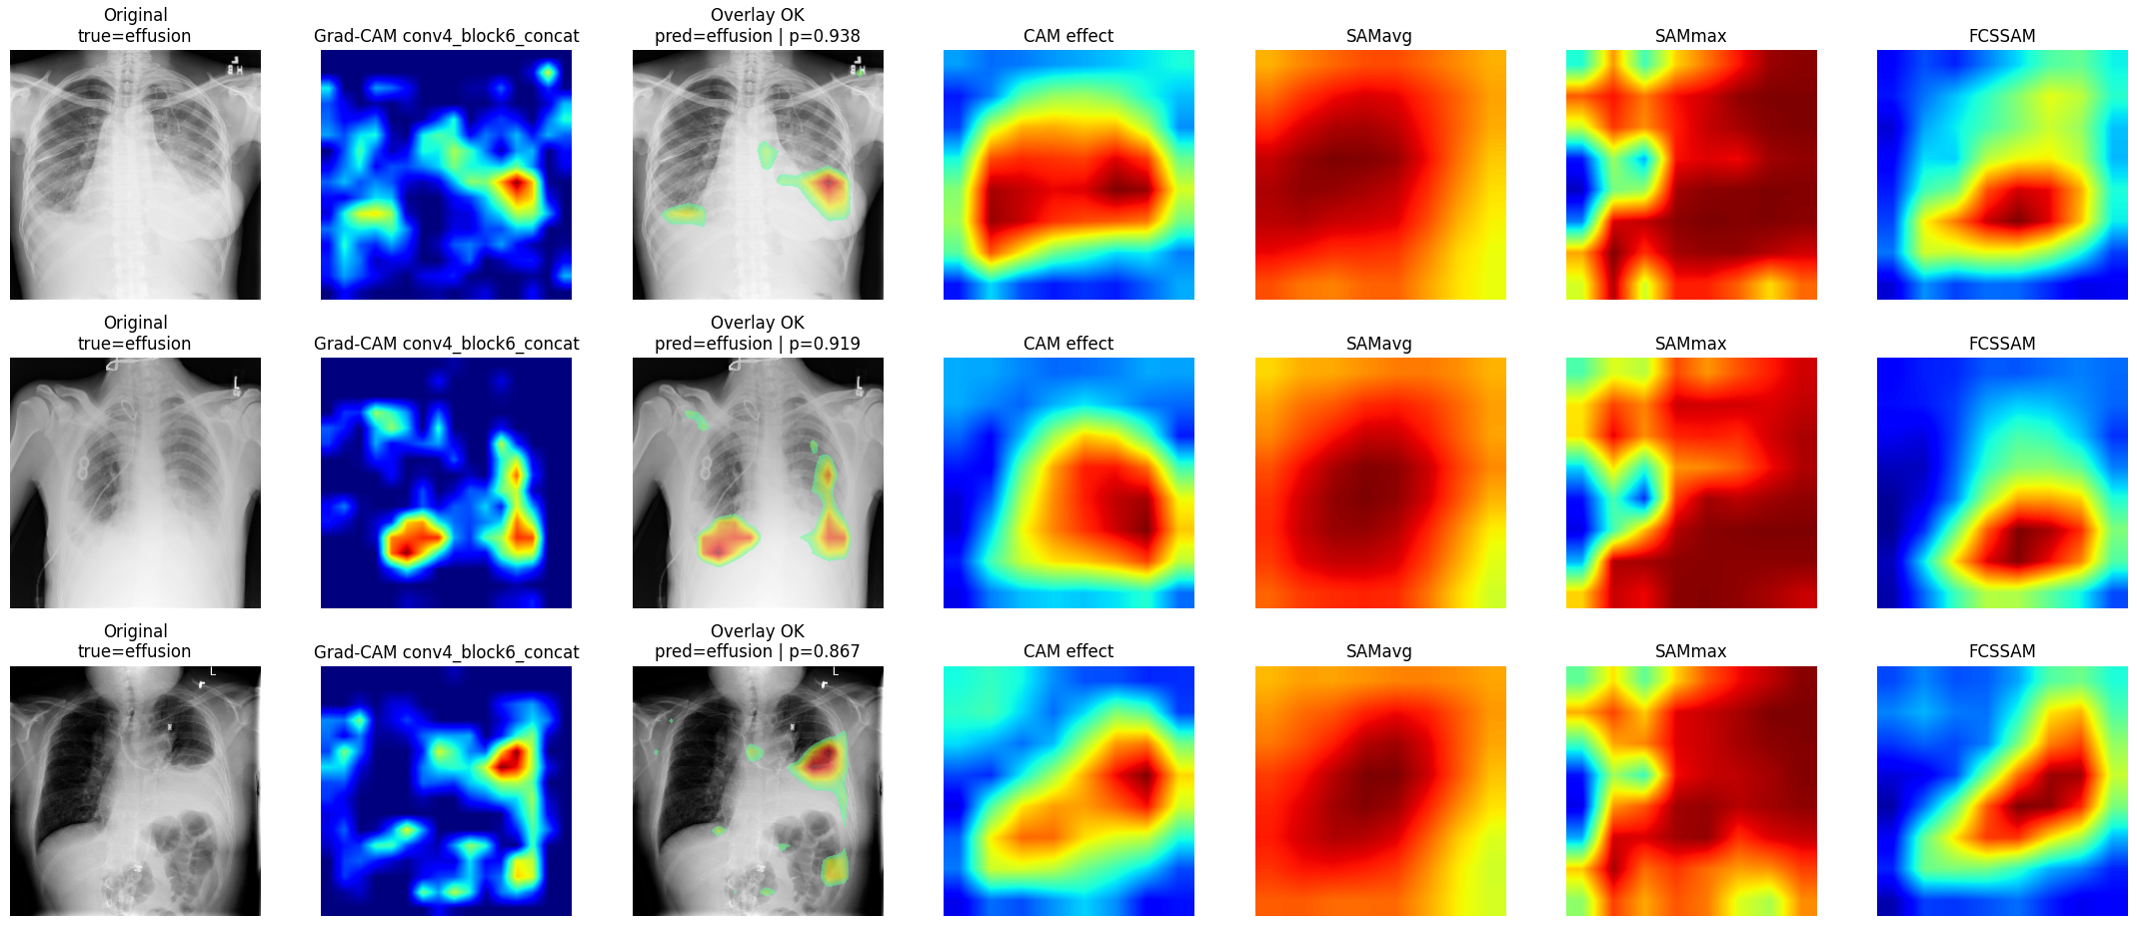
Hình 19b. Grad-CAM và bản đồ chú ý của DenseNet121-FCSSAM trên nhóm tràn dịch màng phổi
Ở nhóm tràn dịch màng phổi, Hình 19b là phần quan trọng nhất vì đây là nhóm khó và là mục tiêu cải thiện chính của thí nghiệm. Grad-CAM cho thấy vùng ảnh ảnh hưởng đến dự đoán, trong khi các bản đồ CAM effect, SAMavg, SAMmax và FCSSAM cho biết mô-đun chú ý xử lý đặc trưng như thế nào trước khi phân loại. Khi các vùng sáng tập trung gần đáy phổi hoặc vùng mờ nghi ngờ dịch, kết quả này phù hợp với cơ chế bệnh học thường gặp của tràn dịch màng phổi. So với VGG19-GAP, DenseNet121-FCSSAM cung cấp thêm bằng chứng trực quan rằng mô hình có bước chọn lọc kênh và không gian, nhờ đó vùng quan trọng có xu hướng được nhấn mạnh rõ hơn.
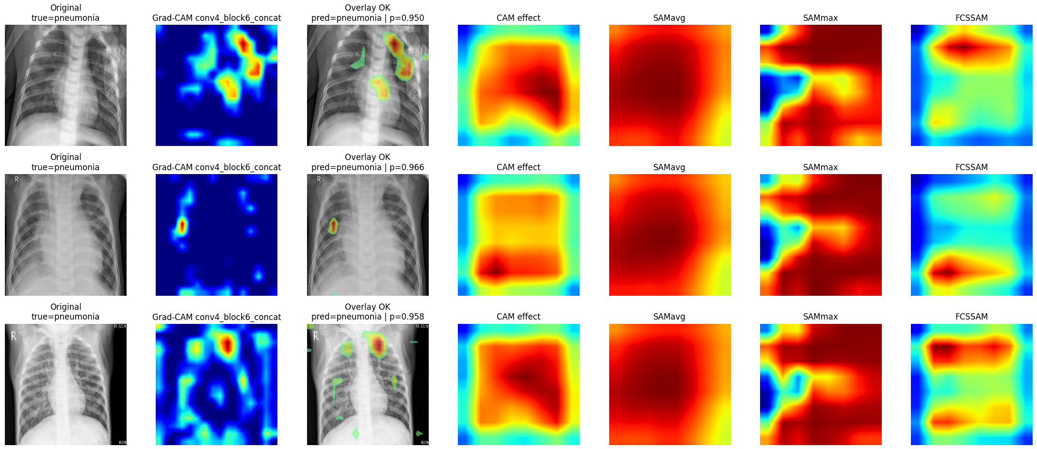
Hình 19c. Grad-CAM và bản đồ chú ý của DenseNet121-FCSSAM trên nhóm viêm phổi
Với nhóm viêm phổi, Hình 19c cho thấy DenseNet121-FCSSAM kết hợp thông tin từ Grad-CAM và các bản đồ chú ý để làm nổi bật vùng nhu mô phổi bất thường. SAMavg thường phản ánh vùng tín hiệu ổn định hơn, trong khi SAMmax nhạy với điểm nổi bật cục bộ; hai nhánh này bổ sung cho nhau khi dấu hiệu viêm phổi phân bố không đồng nhất. Bản đồ FCSSAM sau chọn lọc kênh cho thấy mô hình không chỉ nhìn vào một điểm nóng duy nhất mà tổng hợp nhiều đặc trưng theo kênh và theo không gian. Điều này giải thích vì sao mô hình có thể duy trì khả năng phân biệt tốt giữa viêm phổi và hai nhóm còn lại.
Với DenseNet121-FCSSAM, phần đánh giá trực quan gồm hai nhóm thông tin. Nhóm thứ nhất là Grad-CAM tại lớp conv4_block6_concat, cho biết vùng ảnh ảnh hưởng đến xác suất dự đoán. Nhóm thứ hai là các bản đồ chú ý bên trong FCSSAM, gồm CAM effect, SAMavg, SAMmax và bản đồ sau chọn lọc kênh mờ. Các bản đồ này giúp quan sát cách mô-đun chú ý biến đổi đặc trưng, nhưng không nên diễn giải như kết luận y khoa độc lập.
4.4.4. Phép xóa vùng quan trọng
Bảng 12. Kết quả phép xóa vùng quan trọng
Mô hình | Giá trị diện tích dưới đường giảm xác suất | Nhận xét
VGG19-GAP | 0.602195 | Xác suất giảm nhưng chậm hơn
DenseNet121-FCSSAM | 0.592022 | Xác suất giảm nhanh hơn một chút, cho thấy vùng nóng có ảnh hưởng rõ hơn đến dự đoán
Bảng 12 trình bày kết quả phép xóa vùng quan trọng. Giá trị diện tích thấp hơn thường tốt hơn vì xác suất lớp mục tiêu giảm nhanh hơn khi vùng nóng bị xóa.
Nếu xác suất lớp mục tiêu giảm nhanh khi vùng nóng bị xóa, có thể hiểu rằng vùng đó đóng vai trò quan trọng đối với quyết định của mô hình. Vì vậy, diện tích dưới đường giảm xác suất càng thấp thường càng tốt. Trong kết quả hiện tại, DenseNet121-FCSSAM có giá trị 0.592022, thấp hơn nhẹ so với VGG19-GAP với 0.602195.
Phép xóa vùng quan trọng được dùng để kiểm tra định lượng xem vùng nóng trên bản đồ nhiệt có thật sự ảnh hưởng đến dự đoán hay không. Quy trình thực hiện là sắp xếp các điểm ảnh theo mức độ nóng, sau đó xóa dần các vùng có giá trị cao nhất và đo xác suất của lớp mục tiêu sau mỗi mức xóa.
Gọi M là bản đồ nhiệt đã chuẩn hóa và q là tỷ lệ điểm ảnh bị xóa. Ảnh sau khi xóa vùng quan trọng được mô tả tổng quát như sau:
$$I_{q}=I⊙\left(1-B_{q}\left(M\right)\right)$$
Trong đó B(q, M) là mặt nạ gồm q phần điểm ảnh có giá trị nóng cao nhất trên bản đồ M.
$$D\left(q\right)=p_{c}\left(I_{q}\right)$$
$$DeletionAUC=\int_{0}^{1}{D}\left(q\right)dq$$
Nếu vùng nóng thật sự quan trọng, xác suất của lớp c trên ảnh sau khi xóa vùng nóng sẽ giảm nhanh khi q tăng. Vì vậy, diện tích dưới đường giảm xác suất càng thấp thường càng tốt.
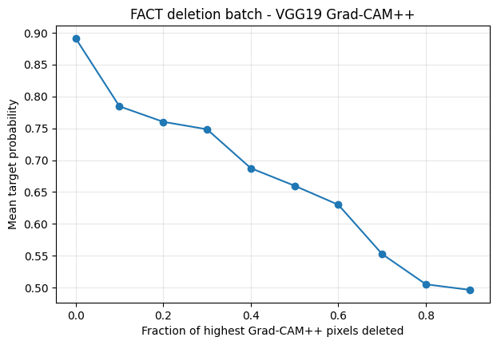
Hình 20. Xu hướng giảm xác suất khi xóa vùng nóng của VGG19-GAP
Hình 20 đánh giá định lượng mức độ quan trọng của vùng nóng do Grad-CAM tạo ra cho VGG19-GAP. Trục ngang là tỷ lệ vùng nóng bị xóa dần, còn trục dọc là xác suất trung bình của lớp mục tiêu sau khi xóa. Nếu đường cong giảm nhanh, vùng nóng thật sự có vai trò quan trọng đối với dự đoán. Với VGG19-GAP, xác suất giảm khi xóa vùng nóng nhưng tốc độ giảm chưa quá mạnh, cho thấy vùng giải thích có liên quan đến quyết định nhưng mức tập trung chưa thật sự sắc nét.

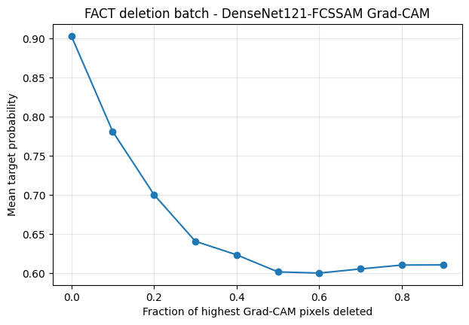
Hình 21. Xu hướng giảm xác suất khi xóa vùng nóng của DenseNet121-FCSSAM
Hình 21 thực hiện cùng phép xóa vùng quan trọng cho DenseNet121-FCSSAM. Khi so sánh với Hình 20, đường cong của DenseNet121-FCSSAM có diện tích thấp hơn nhẹ, nghĩa là xác suất lớp mục tiêu giảm nhanh hơn khi các vùng nóng bị xóa. Điều này cho thấy vùng mà mô hình chú ý có liên hệ chặt hơn với quyết định phân loại. Kết quả này phù hợp với vai trò của FCSSAM: làm nổi bật các kênh và vị trí đặc trưng quan trọng trước khi đưa ra dự đoán.

Trong phép đánh giá này, giá trị thấp hơn thường tốt hơn vì xác suất lớp mục tiêu giảm nhanh hơn khi các vùng quan trọng bị xóa. DenseNet121-FCSSAM có giá trị thấp hơn nhẹ so với VGG19-GAP, cho thấy vùng nóng có ảnh hưởng rõ hơn một chút đến dự đoán.

4.5. Tình trạng hiện tại của thí nghiệm
Bảng 13. Tình trạng hiện tại của phần thực nghiệm
Nội dung | Tình trạng
Huấn luyện cặp mô hình chính | Đã hoàn thành với VGG19-GAP và DenseNet121-FCSSAM
Chọn cặp chính | Đã chọn phiên bản dữ liệu chính với tỉ lệ 3 : 1 : 3
So sánh VGG19-GAP và DenseNet121-FCSSAM | Đã có kết quả trên tập kiểm tra
Huấn luyện bổ sung hai mô hình chính trên các phiên bản dữ liệu trước | Đã hoàn thành và đã cập nhật so sánh VGG19-GAP với DenseNet121-FCSSAM trên ba phiên bản dữ liệu
Điều chỉnh ngưỡng cho nhóm tràn dịch màng phổi | Đã chọn trên tập kiểm định và áp dụng lên tập kiểm tra
Tạo bản đồ nhiệt sau huấn luyện | Đã có cho hai mô hình chính
Tạo bản đồ chú ý của FCSSAM | Đã có cho DenseNet121-FCSSAM
Đánh giá bằng phép xóa vùng quan trọng | Đã có cho hai mô hình chính
Bảng 13 tổng hợp trạng thái các phần việc chính của thí nghiệm. Bảng này cho thấy báo cáo đã có đủ huấn luyện, so sánh định lượng, trực quan hóa và đánh giá sau huấn luyện cho cặp mô hình chính.

5. Kết luận
Đề tài đã xây dựng và đánh giá hai mô hình học sâu cho bài toán phân loại ảnh X-quang ngực thành ba nhóm: bình thường, viêm phổi và tràn dịch màng phổi. VGG19-GAP và DenseNet121-FCSSAM là hai mô hình được xây dựng độc lập để so sánh hiệu quả phân loại. VGG19-GAP dựa trên kiến trúc VGG19, còn DenseNet121-FCSSAM bổ sung cơ chế chú ý và chọn lọc đặc trưng theo hướng FA-Net.
Trên cặp dữ liệu chính, DenseNet121-FCSSAM đạt F1 trung bình đều 0.859390, cao hơn VGG19-GAP với 0.852399. Đối với nhóm tràn dịch màng phổi, DenseNet121-FCSSAM cũng đạt F1 cao hơn, từ 0.668122 lên 0.677668. Khi so sánh riêng ba phiên bản dữ liệu, phiên bản tăng nhiều ảnh tràn dịch màng phổi có chỉ số cao nhất với DenseNet121-FCSSAM, nhưng phiên bản cuối vẫn được chọn cho kết luận chính vì đảm bảo cân bằng dữ liệu huấn luyện tốt hơn và có đầy đủ cặp đối chứng VGG19-GAP cùng điều kiện tiền xử lý.
Phân tích sau huấn luyện bằng bản đồ nhiệt, bản đồ chú ý và phép xóa vùng quan trọng cho thấy DenseNet121-FCSSAM tạo ra vùng chú ý có ảnh hưởng rõ hơn một chút đến quyết định dự đoán so với VGG19-GAP. Tuy nhiên, các bản đồ này chỉ nên được xem là công cụ hỗ trợ giải thích mô hình, không thay thế đánh giá y khoa của chuyên gia.
Hướng phát triển tiếp theo gồm cải thiện thêm nhóm tràn dịch màng phổi, đánh giá trên dữ liệu ngoài, chuẩn hóa hình bản đồ nhiệt giữa hai mô hình và mời chuyên gia y khoa nhận xét các vùng mô hình tập trung.

